# Mybatis

# Mybatis简介

* 1. Mybatis历史

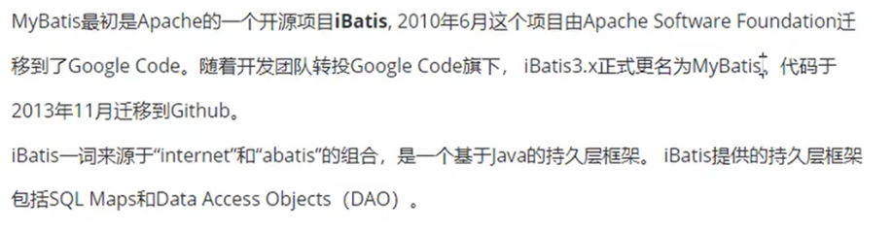

* 1. Mybatis特性

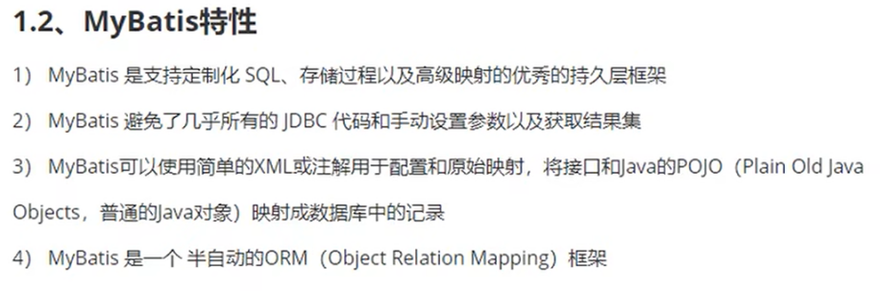

* 1. Mybatis下载

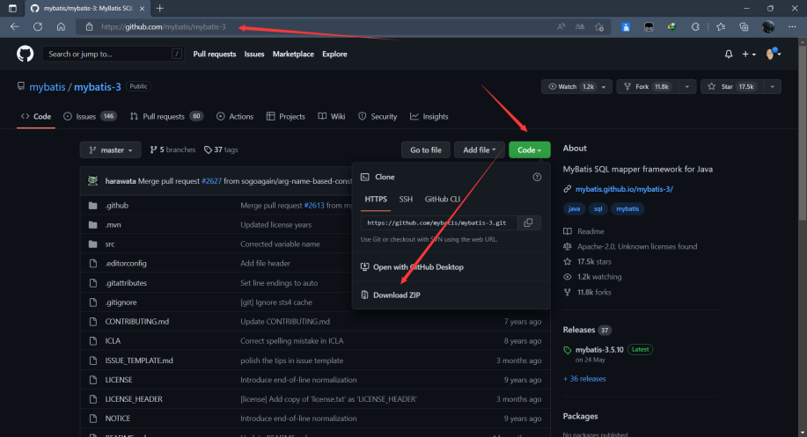

* 1. Mybatis和其他持久化层比较

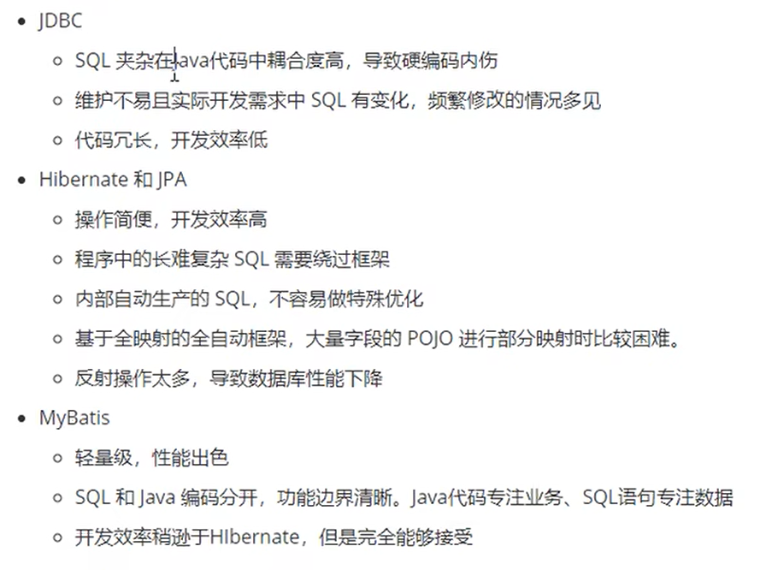

# 搭建Mybatis框架

* 1. 开发环境

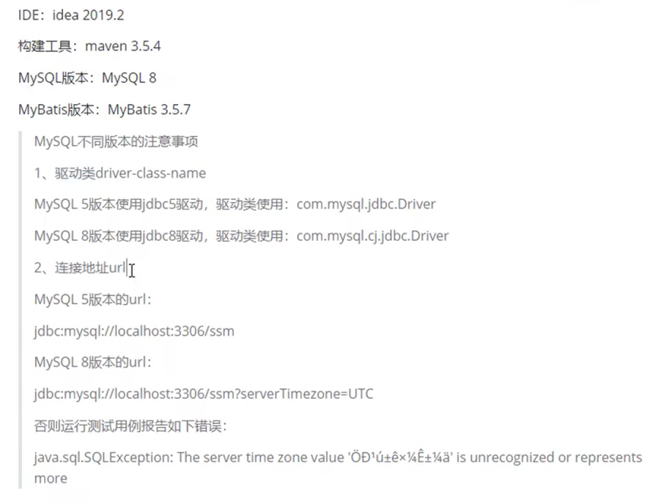

* 1. 创建maven工程

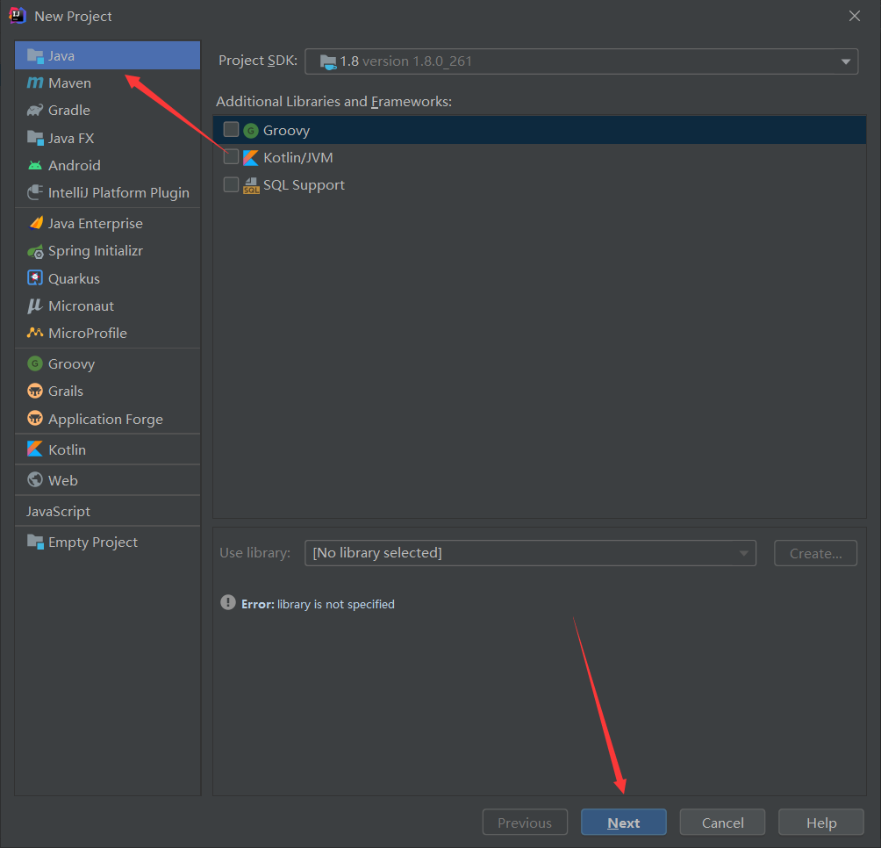

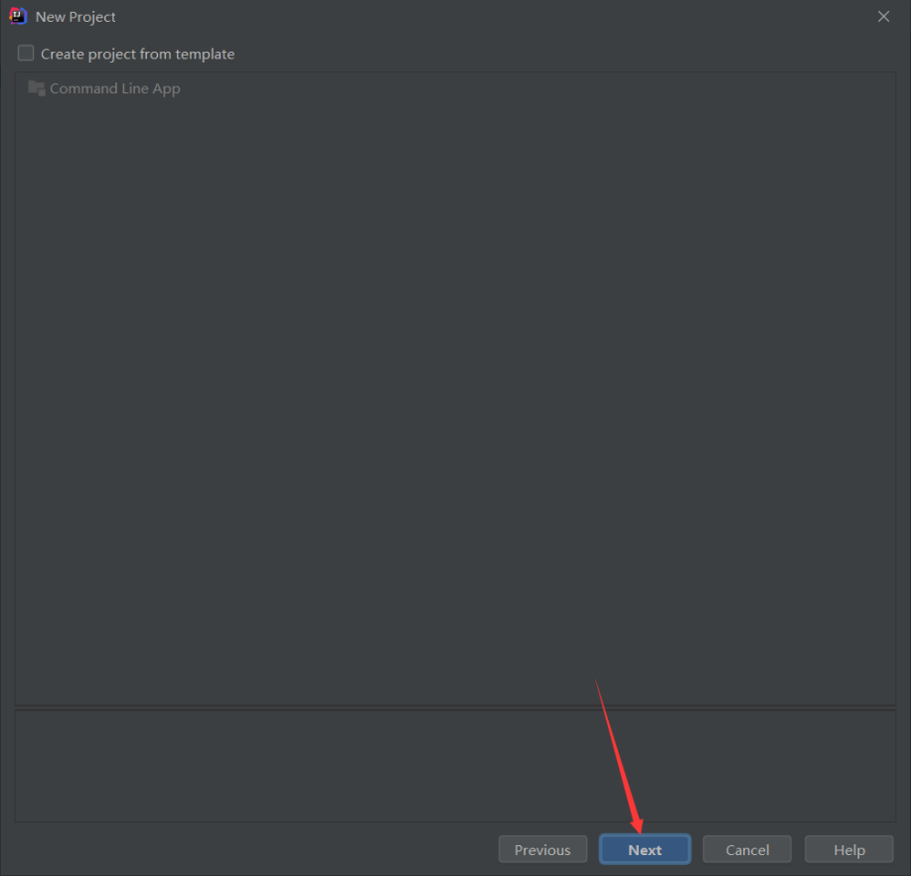

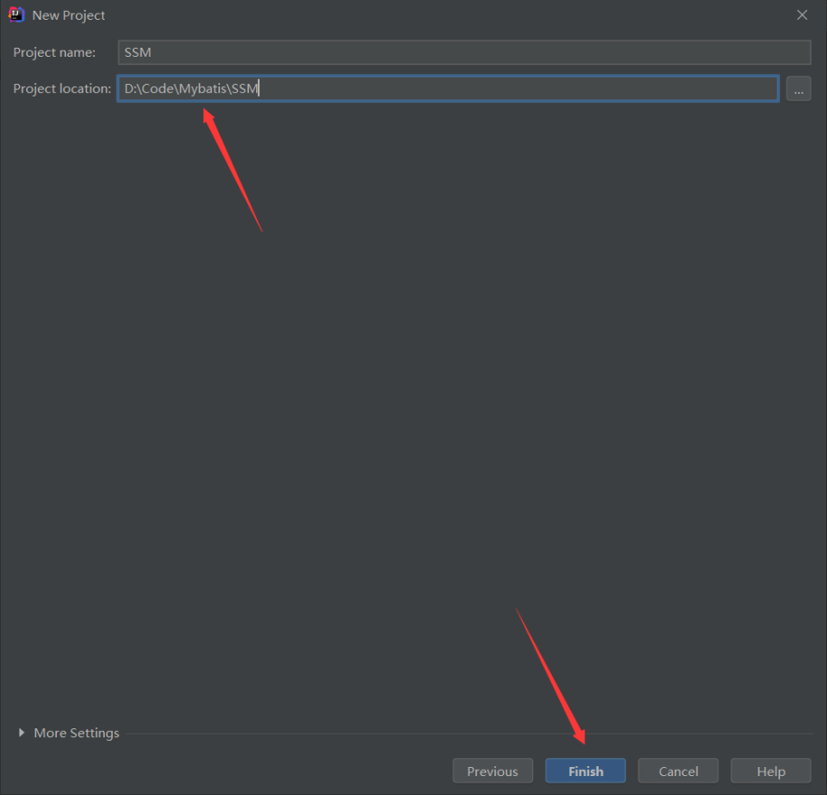

* + 1. 将多出的src目录删除

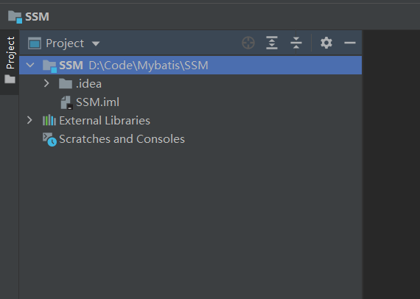

* + 1. 配置项目结构

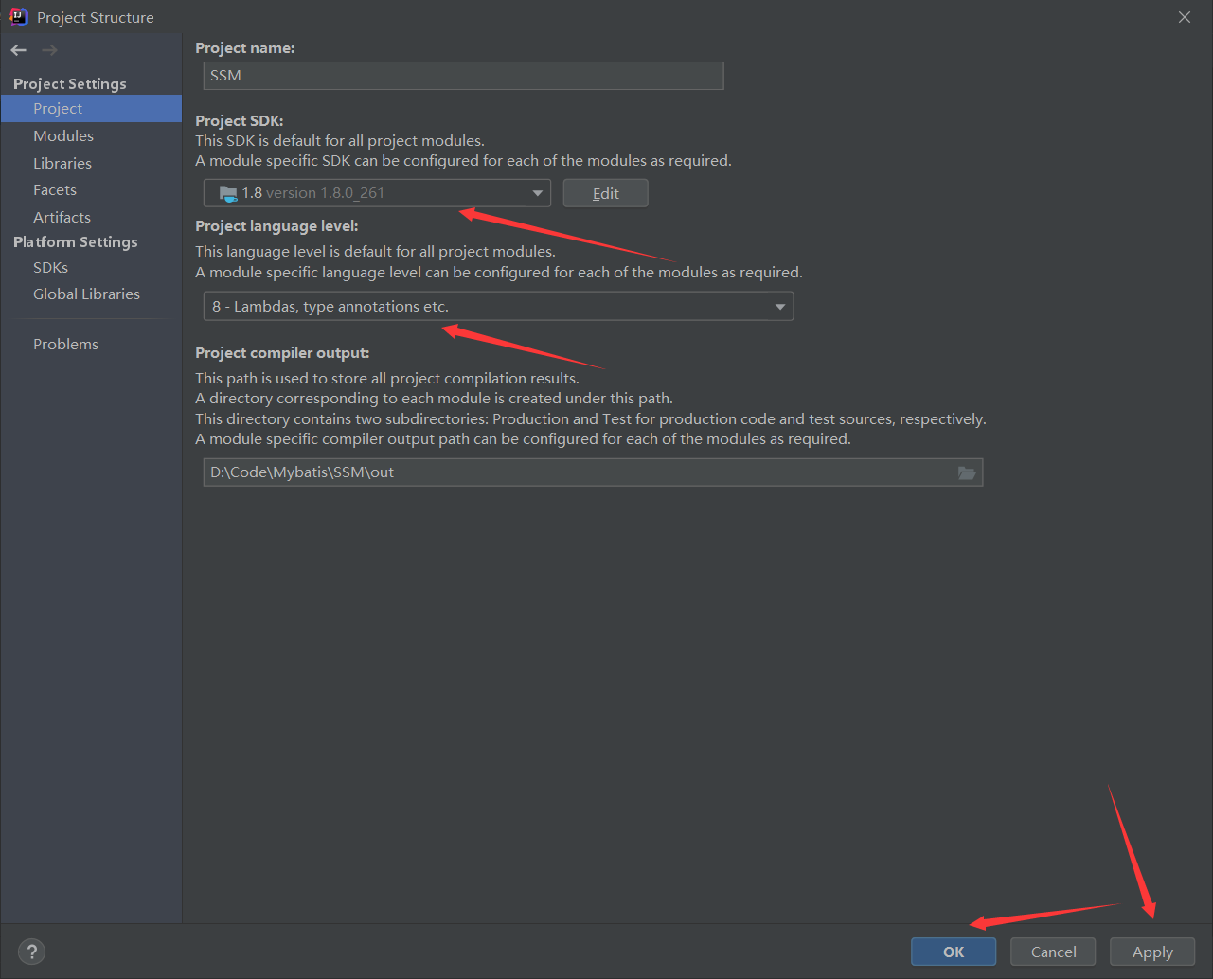

* + 1. 配置maven

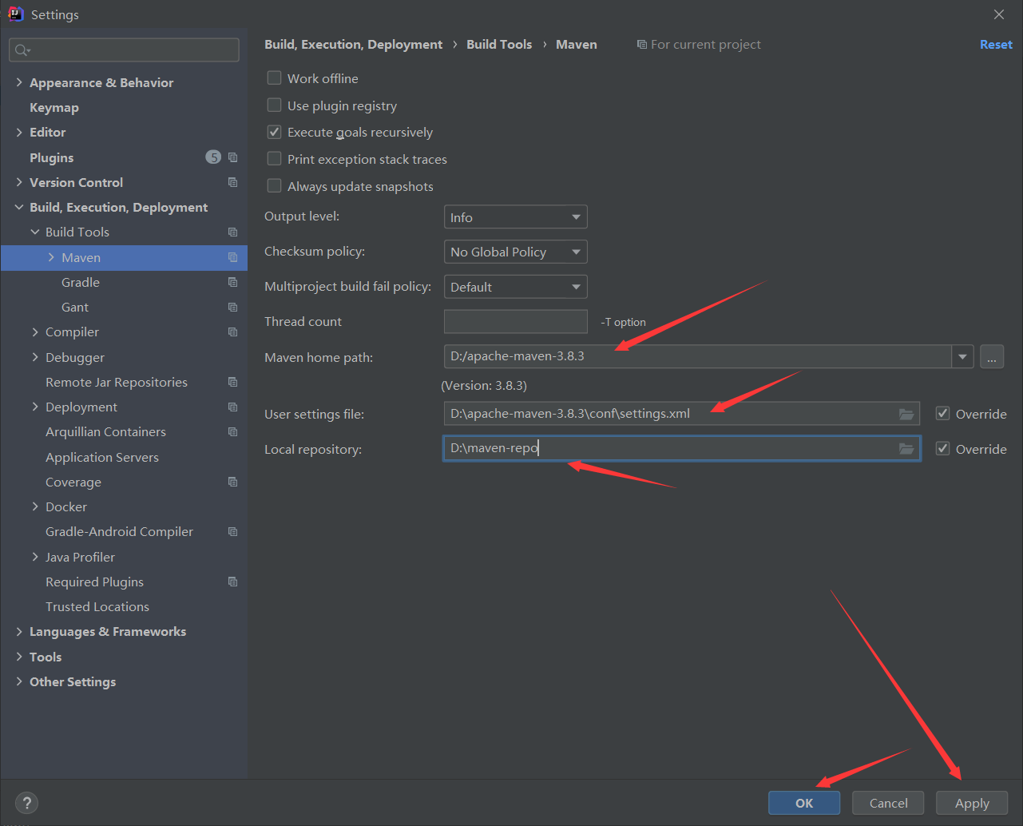

* + 1. 新建一个maven模块

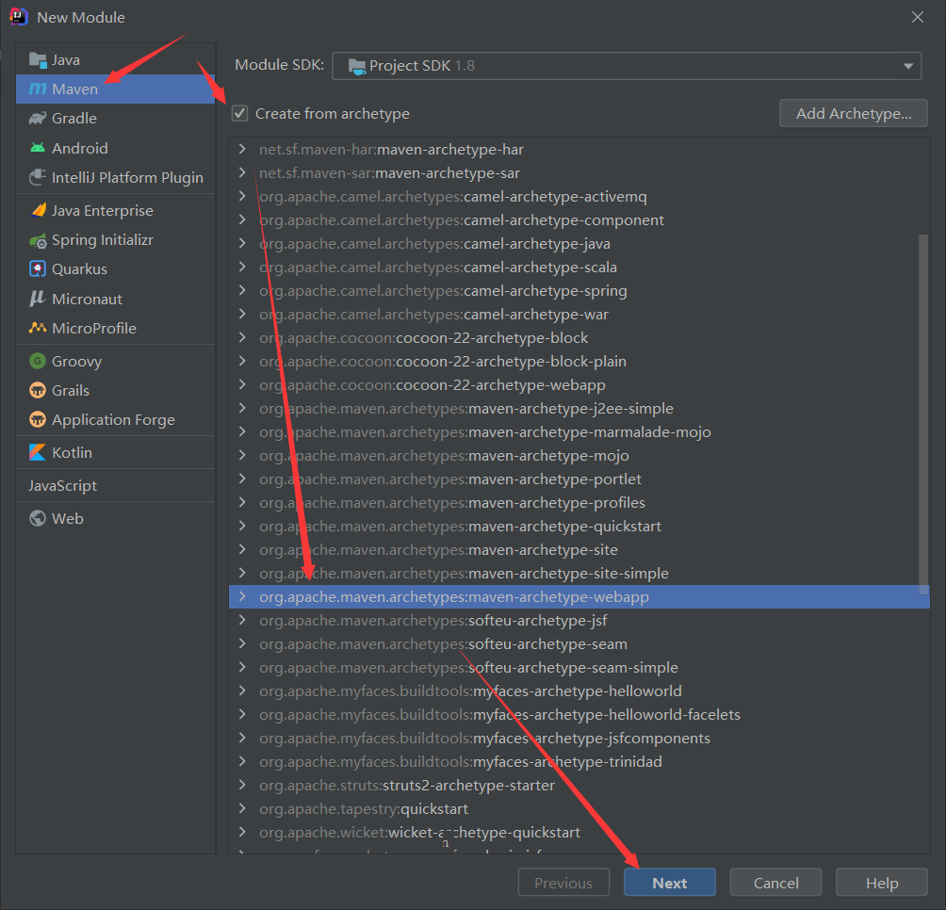

* + 1. 设置好名称

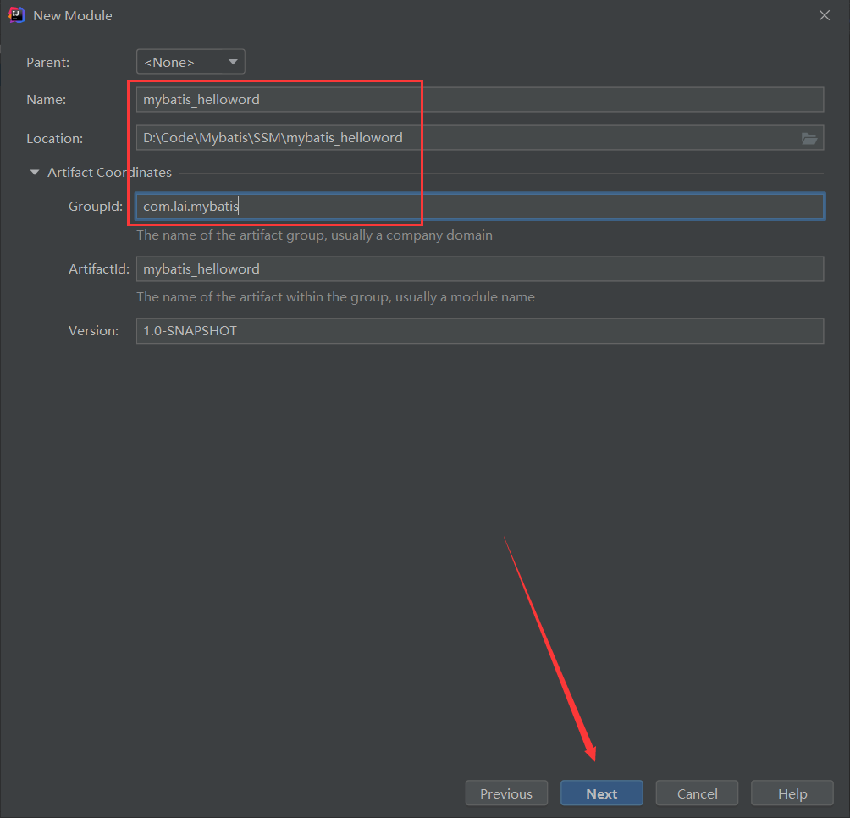

* + 1. 导入依赖

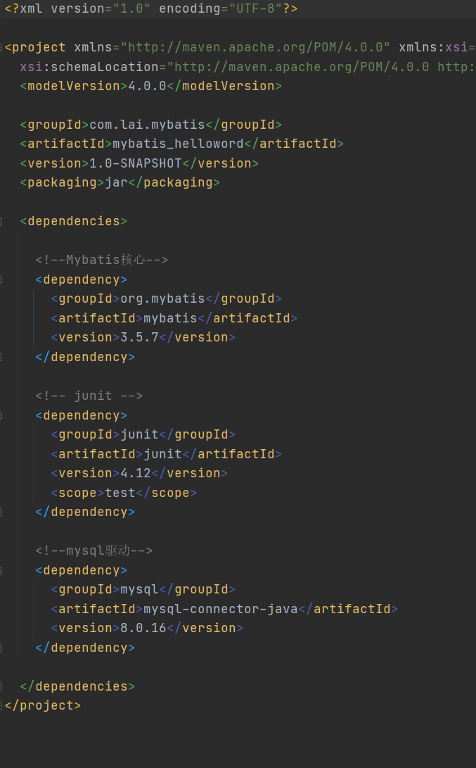

* 1. 创建数据库ssm并创建表t_user

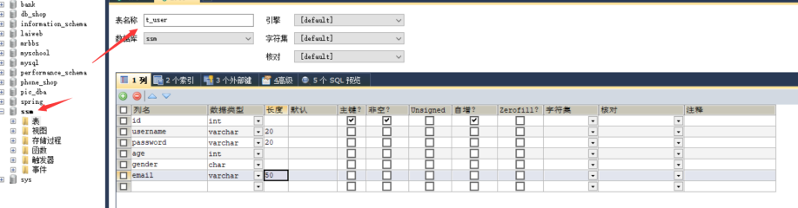

* 1. 创建实体类User

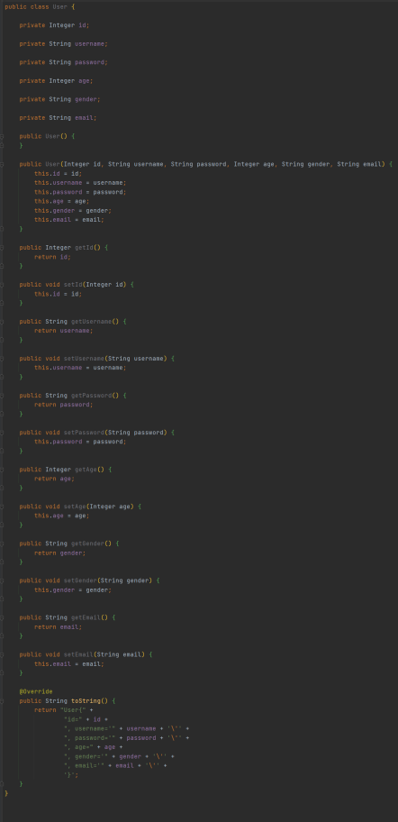

# 创建Mybatis核心配置文件

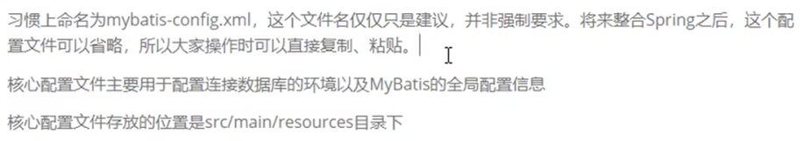

* 1. mybatis-config.xml

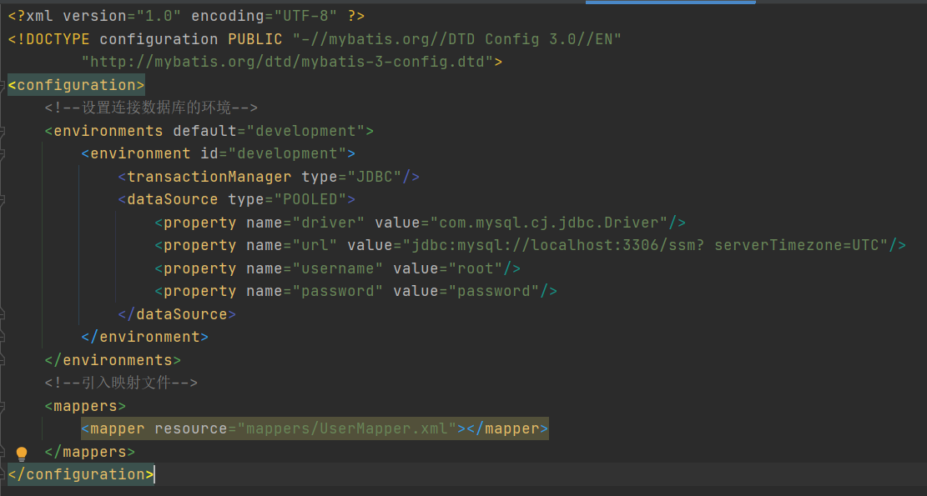

* 1. 创建mapper接口

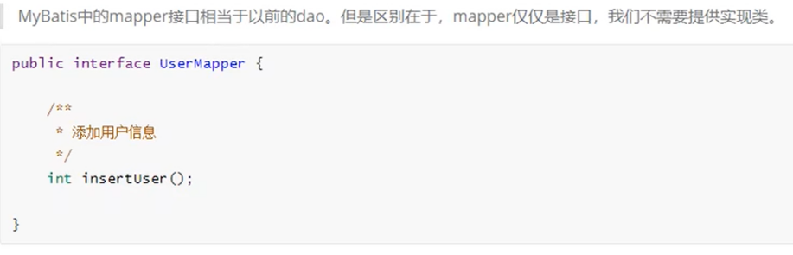

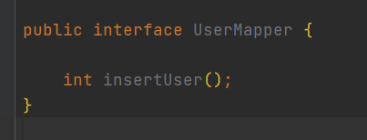

* 1. 创建Mybatis映射文件

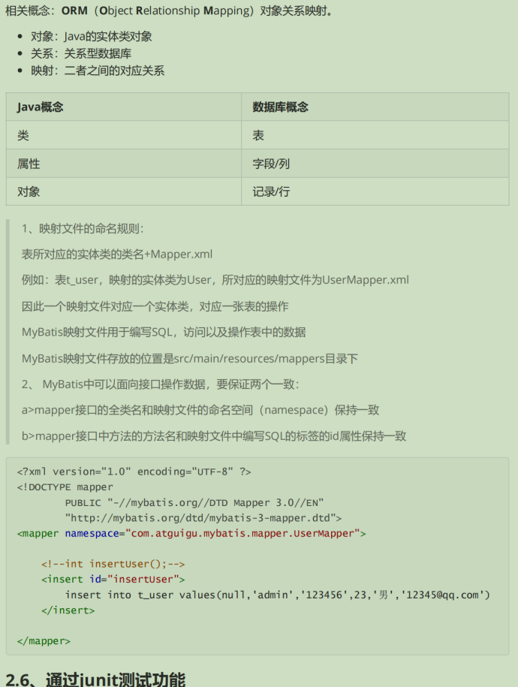

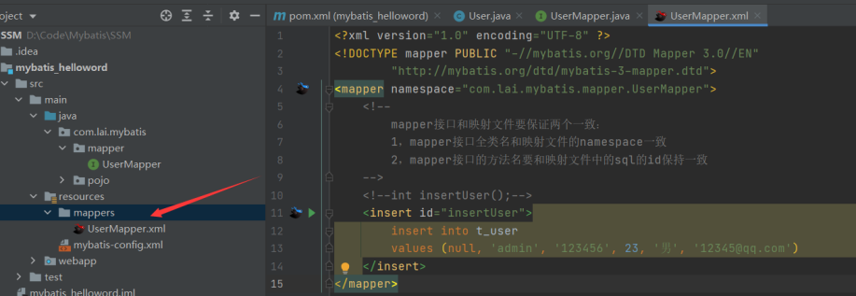

* 1. mapper接口和映射文件要保证两个一致：
     1. 1，mapper接口全类名和映射文件的namespace一致
     2. 2，mapper接口的方法名要和映射文件中的sql的id保持一致

# 测试添加功能

* 1. 创建测试类

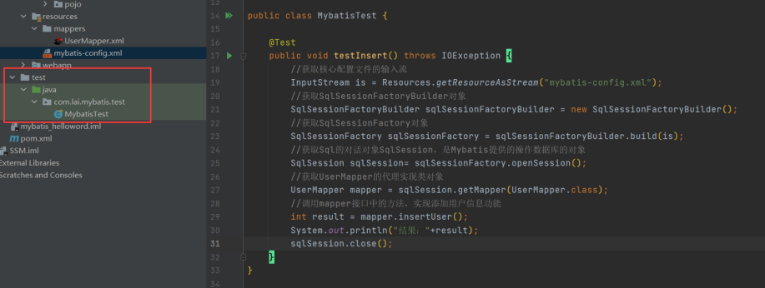

* 1. 测试结果

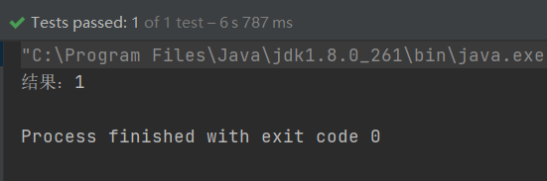

* 1. 然而此时数据库中没有数据，原因是没有执行事务的提交

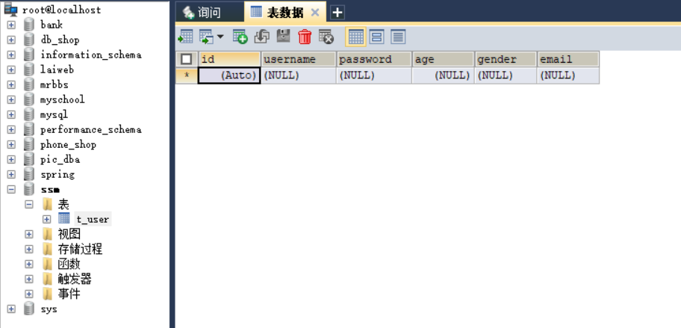

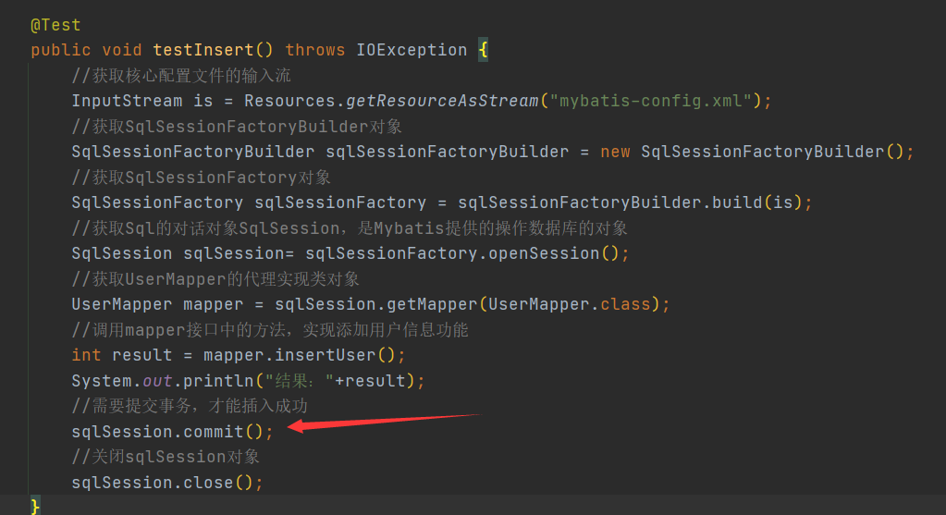

* 1. 再次执行，用户信息添加成功

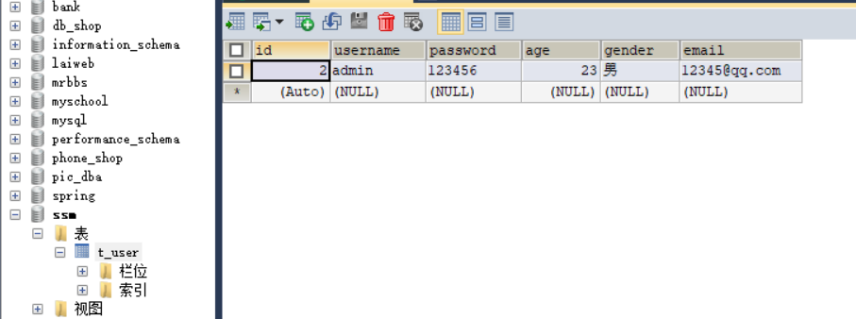

* 1. 操作优化

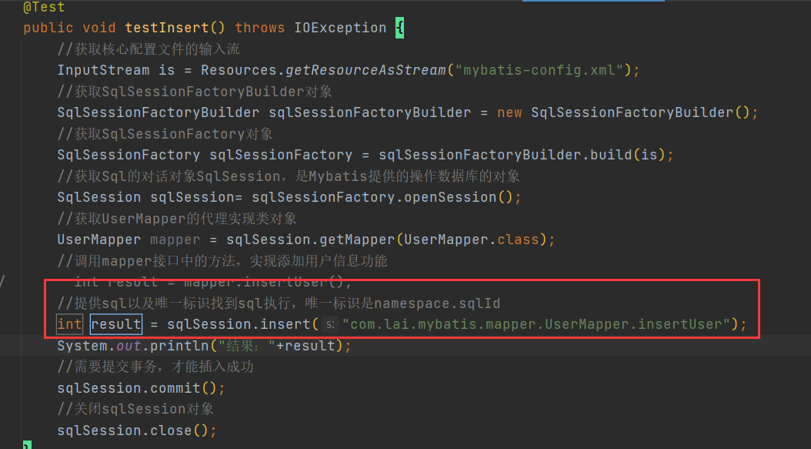

* + 1. 再次运行，数据插入成功

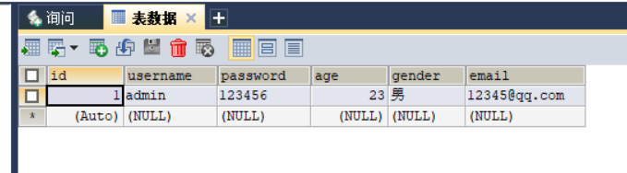

* + 1. 设置自动提交事务

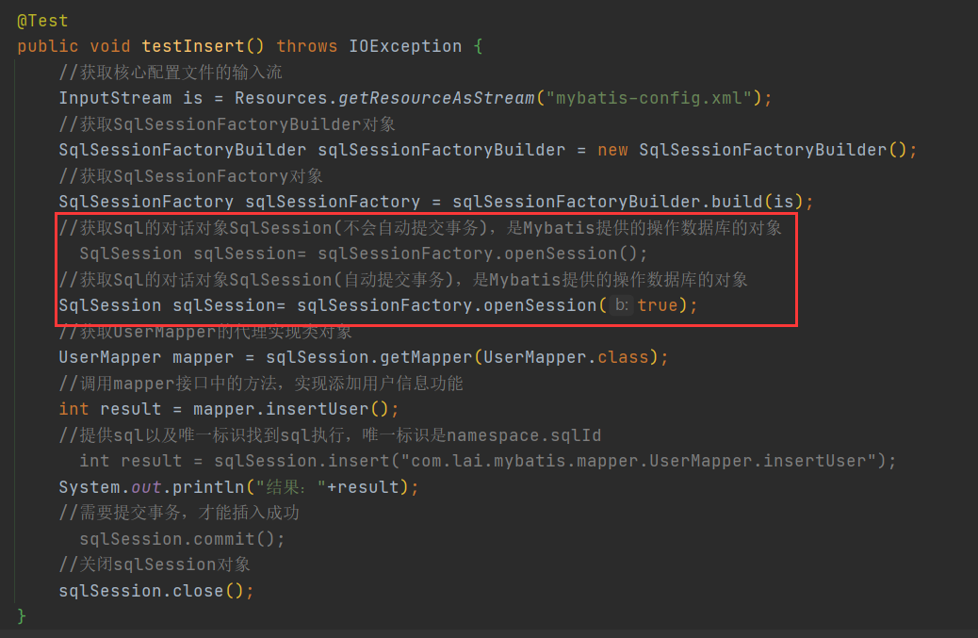

* + 1. 再次测试，数据添加成功

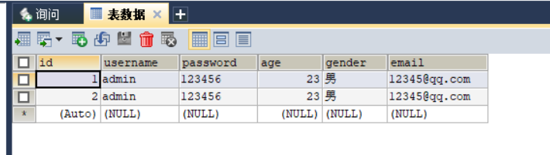

* + 1. 引入log4j依赖

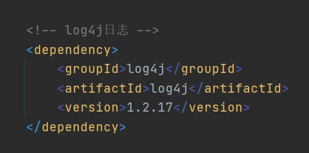

* + 1. 创建log4j.xml配置文件

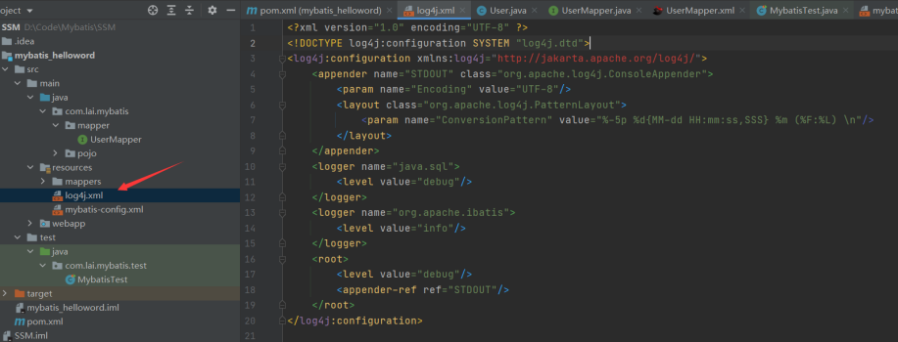

* + 1. 测试时将debug

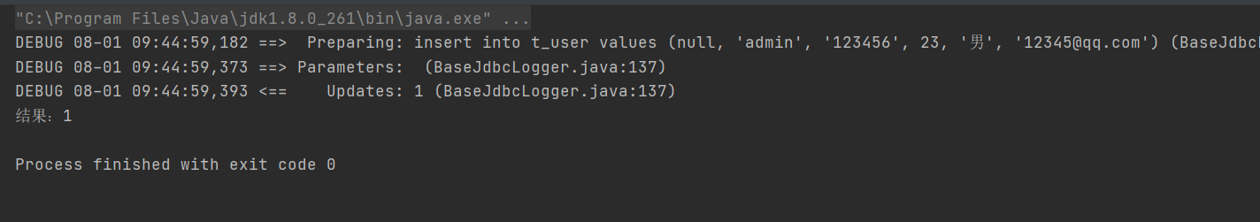

* + 1. **日志的级别**
       1. FATAL(致命)>ERROR(错误)>WARN(警告)>INFO(信息)>DEBUG(调试)
       2. 从左到右打印的内容越来越详细

# 测试修改和删除功能

* 1. 创建SqlSessionUtil工具类

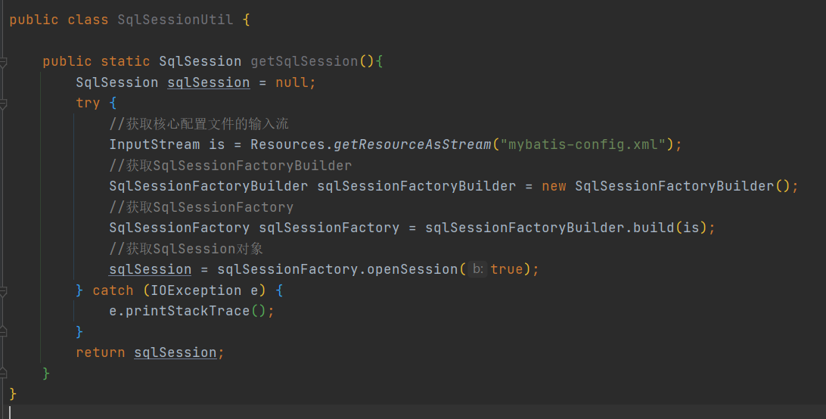

* 1. 修改用户

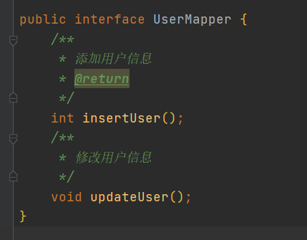

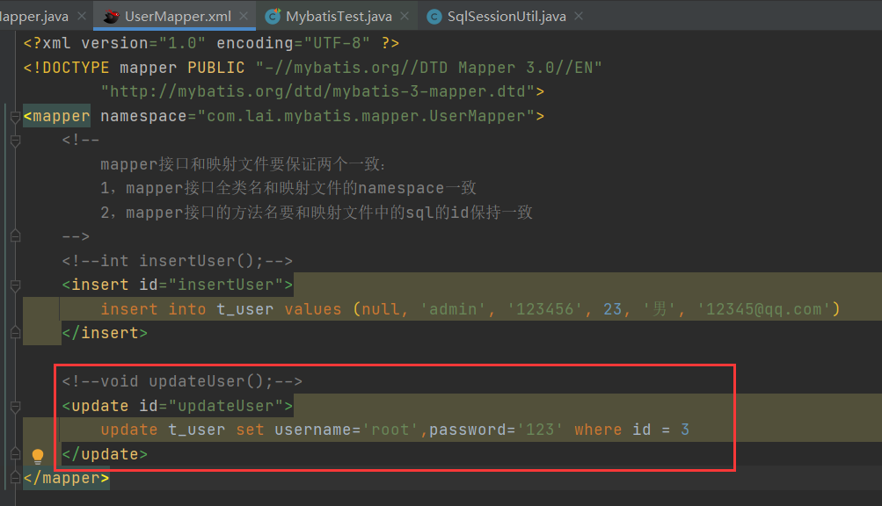

* + 1. 测试

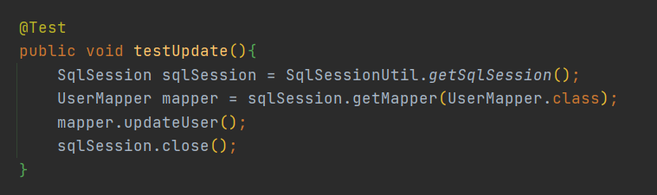

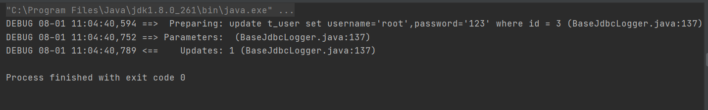

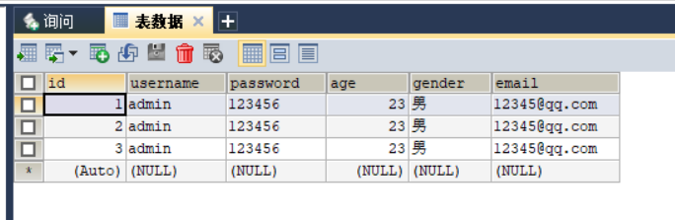

* + 1. 刷新

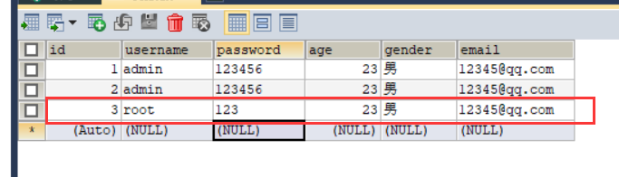

* 1. 删除用户

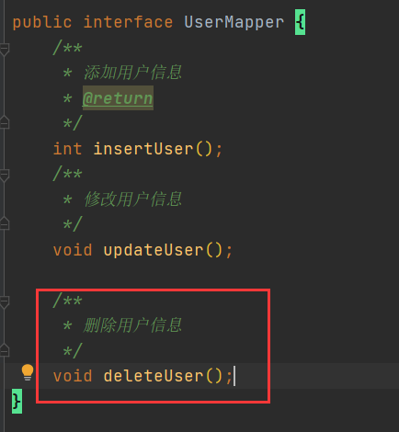

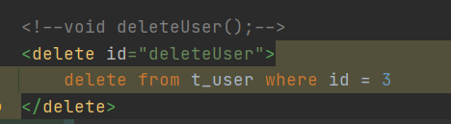

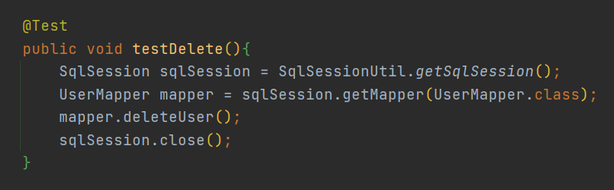

* + 1. 测试

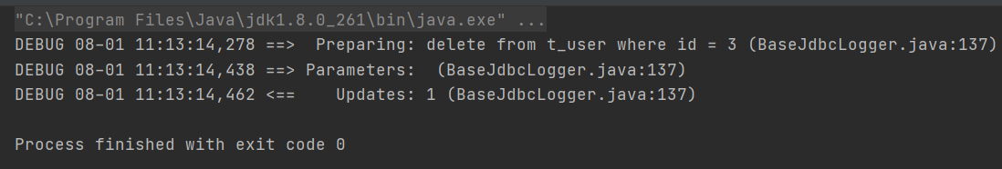

* + 1. 刷新

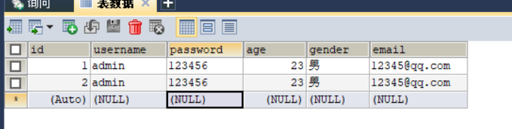

# 测试查询功能

* 1. 通过id查询

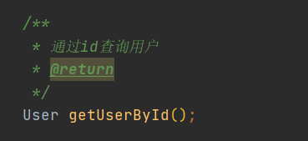

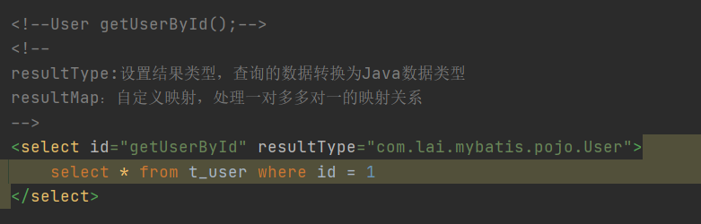

* + 1. 可以不用关闭sqlSession

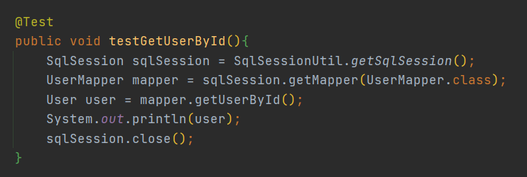

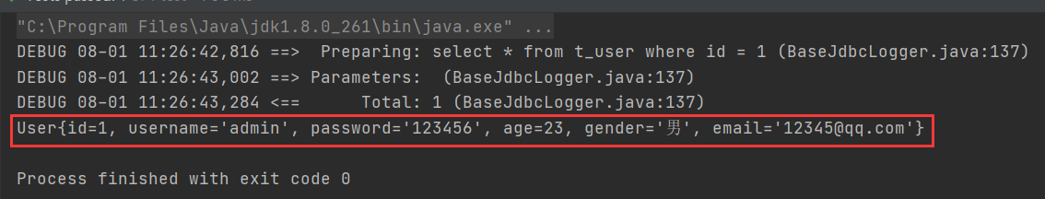

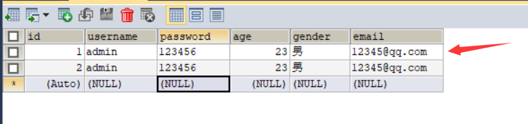

* 1. 查询所有用户信息

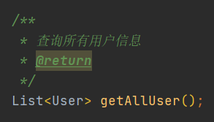

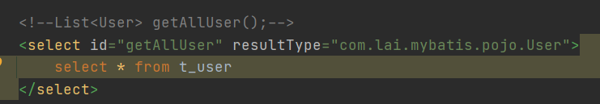

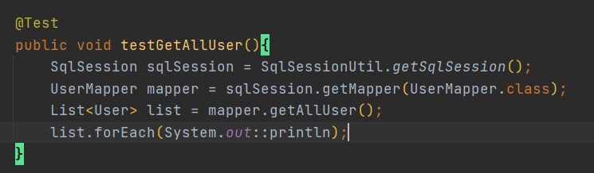

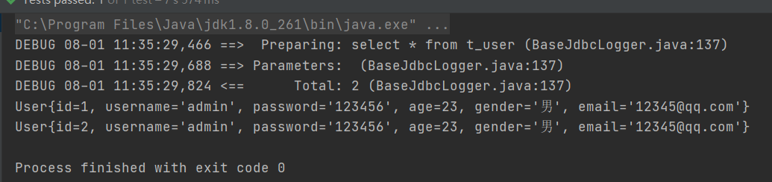

# Mybatis核心配置文件environments

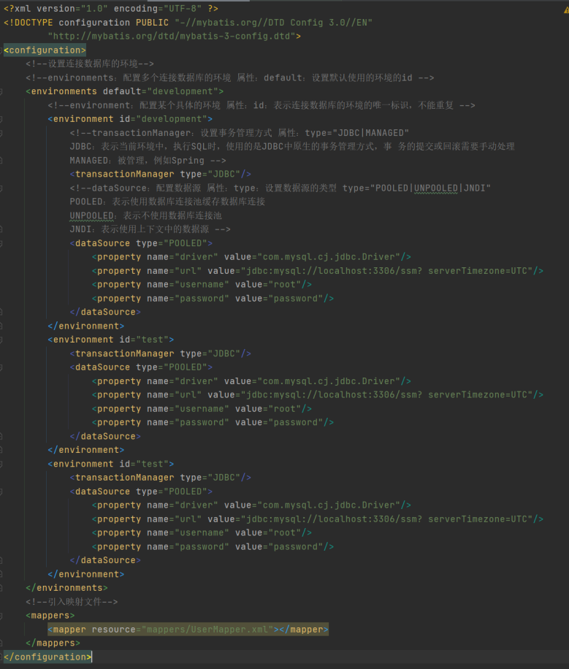

* 1. environments：配置多个连接数据库的环境 属性：default：设置默认使用的环境的id
  2. 要使用某个环境时，就把environment中id的属性值写到environments中的default属性中

# Mybatis核心配置文件properties

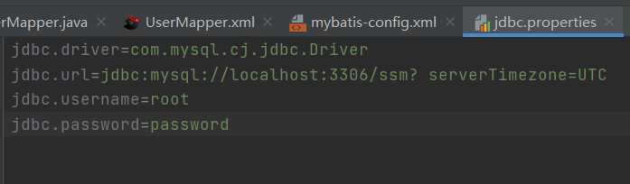

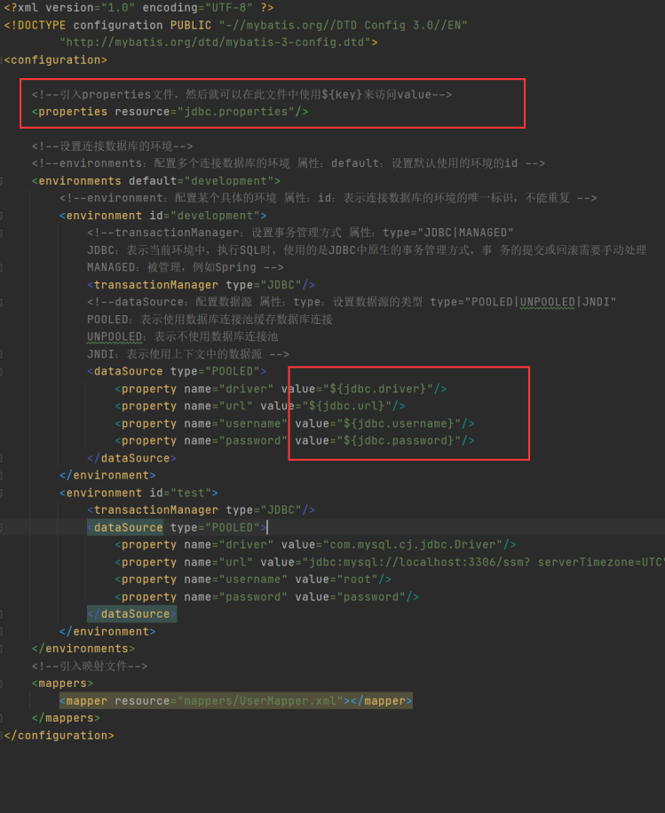

* 1. 再次测试，成功

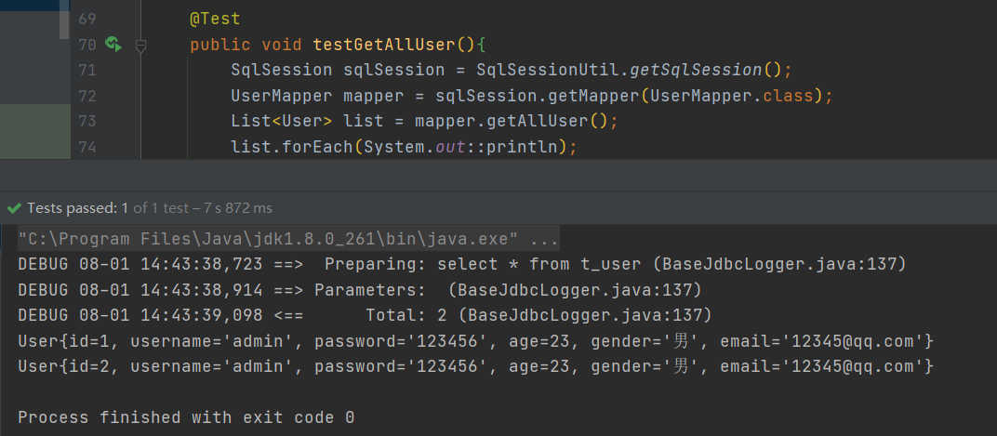

# Mybatis核心配置文件typeAliases

* 1. typeAliases标签需放到properties标签之后

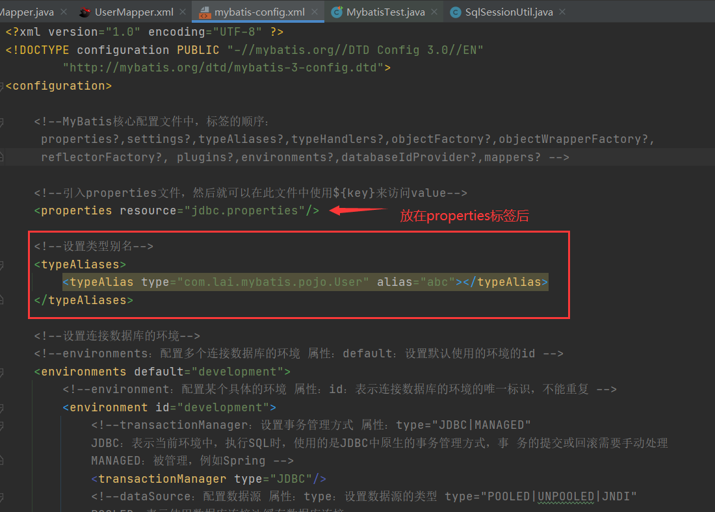

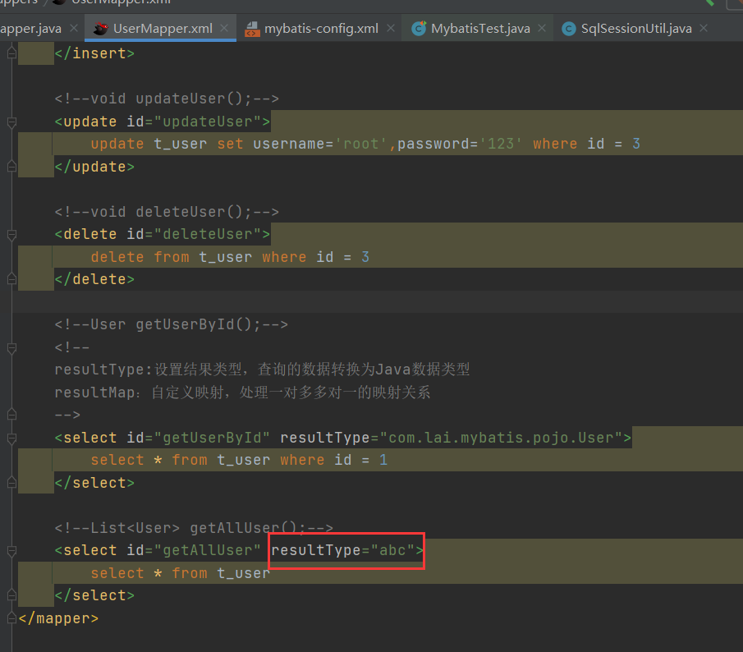

* 1. 再次测试查询所有用户，成功

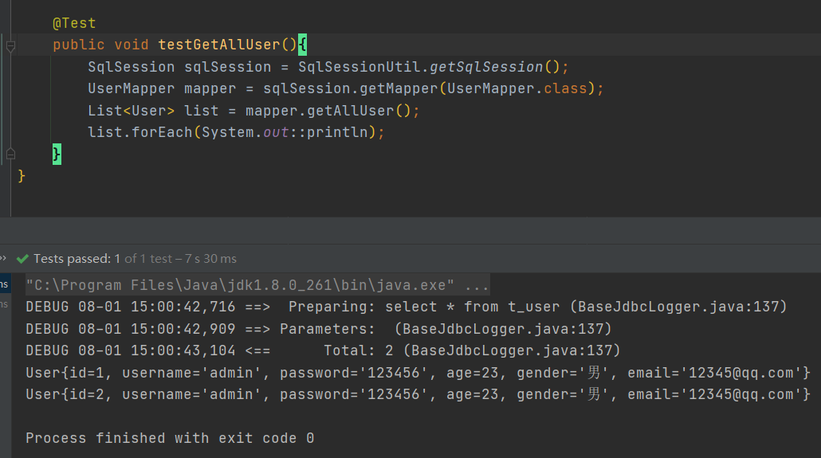

* 1. 另一种方式设置别名：

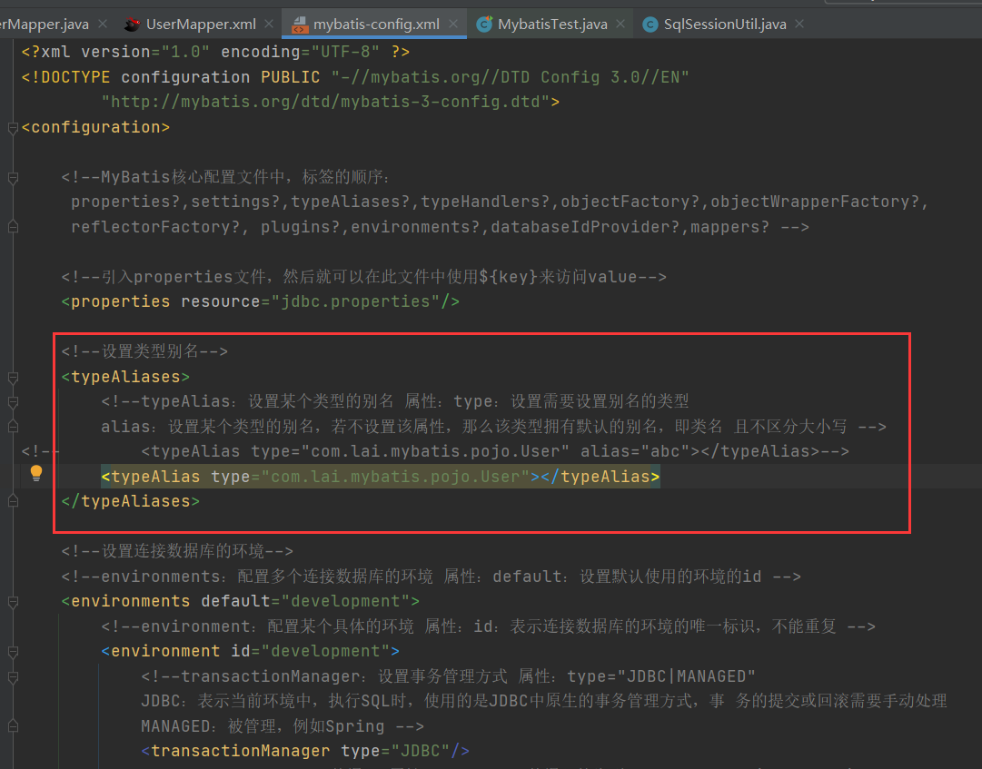

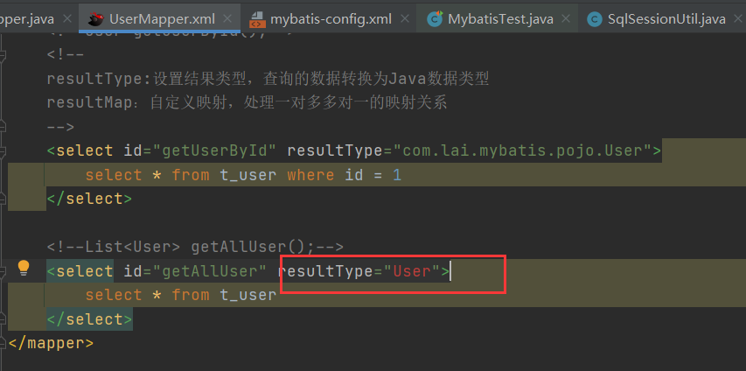

* 1. 测试成功

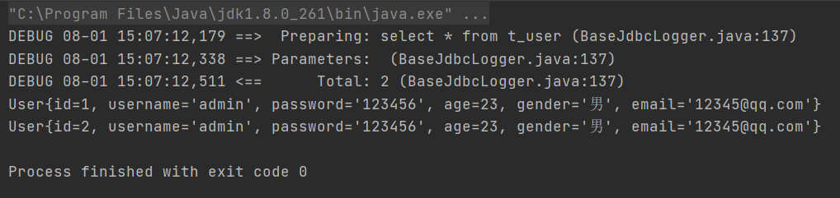

* 1. 若有非常多的实体类时：
  2. 以包为单位，将包下所有的类型设置默认的类型别名，即类名且不区分大小写

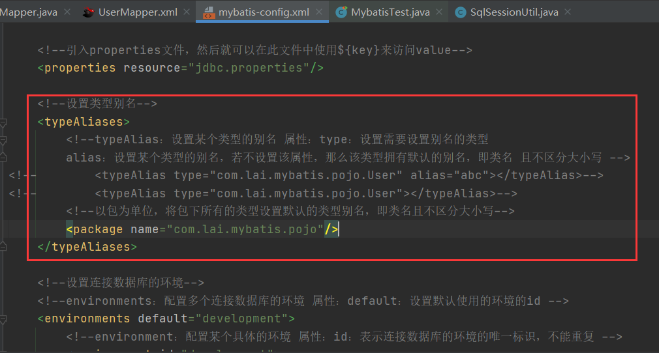

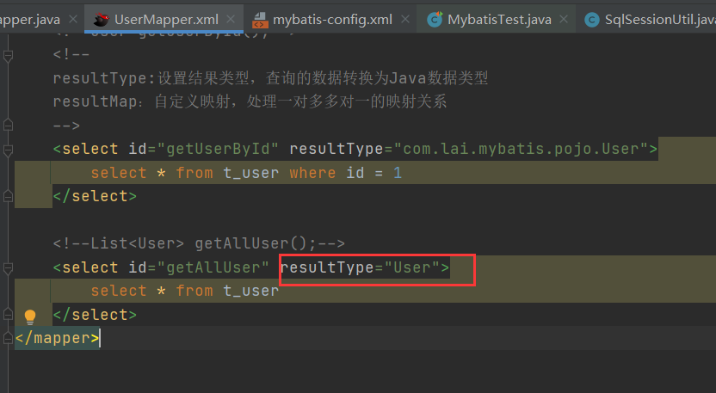

* 1. 测试成功

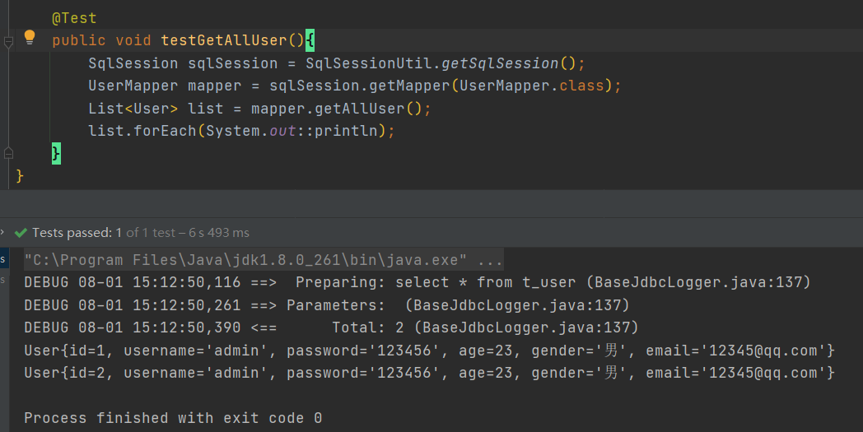

# Mybatis核心配置文件mappers

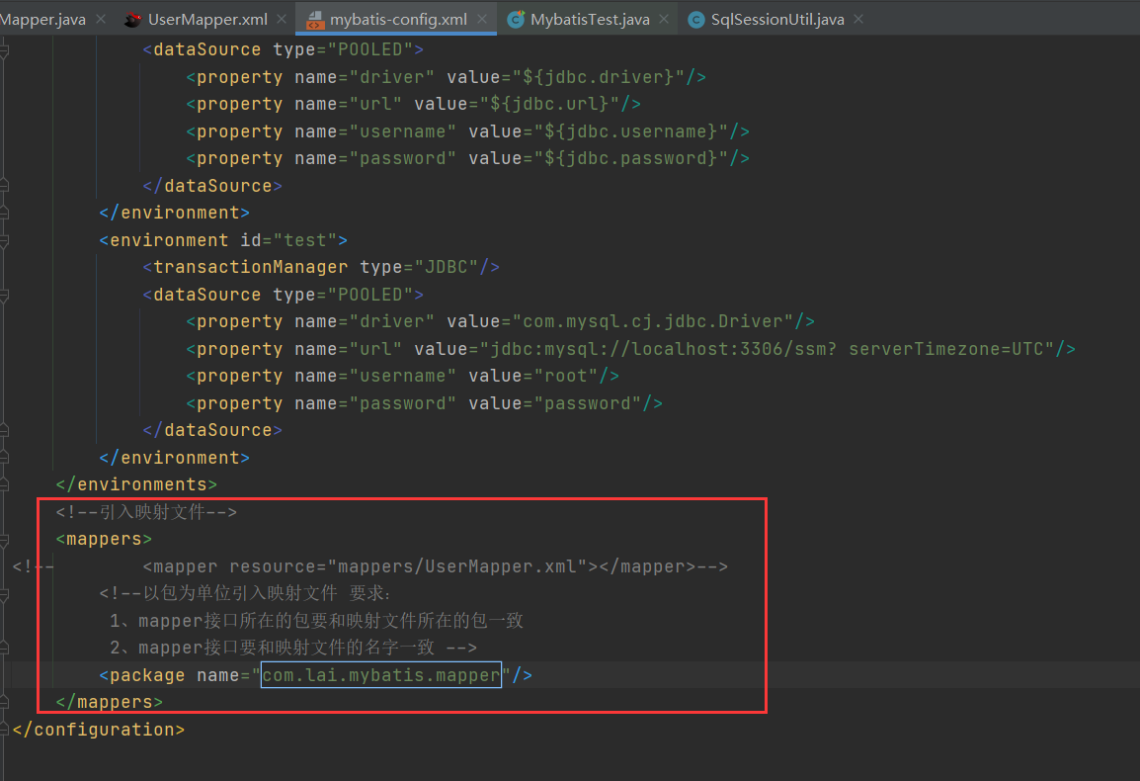

* 1. 创建配置文件目录

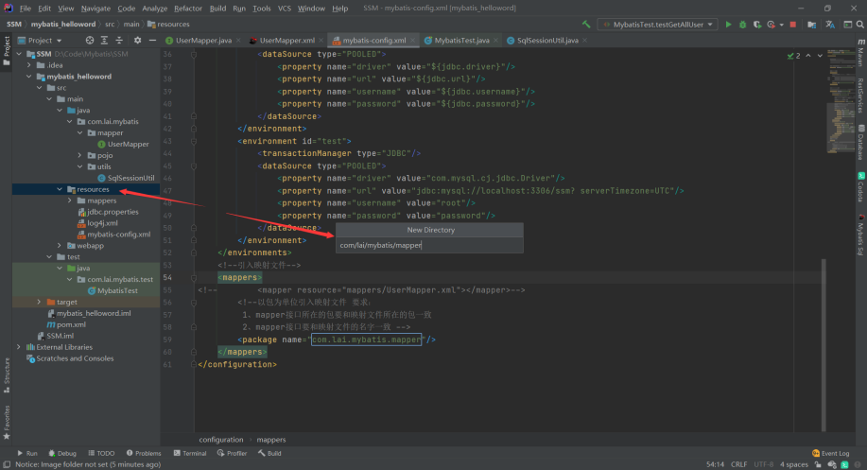

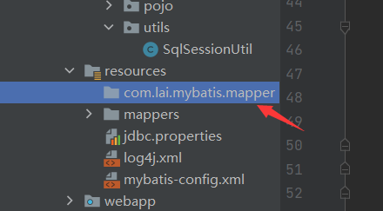

* 1. 将配置文件移动到该目录下

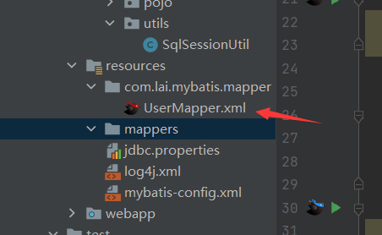

* 1. 再次测试，成功

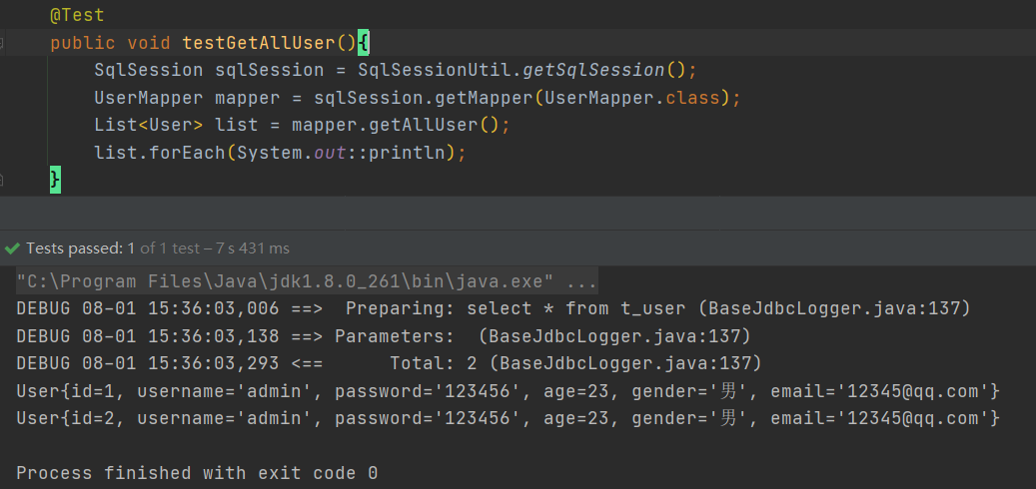

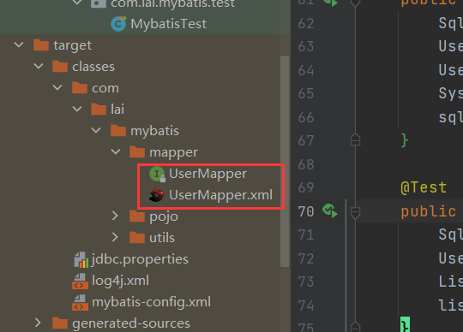

# idea中设置Mybatis配置文件模板

* 1. 配置mybatis-config.xml配置文件模板
     1. 复制粘贴，删掉一些不必要的注解

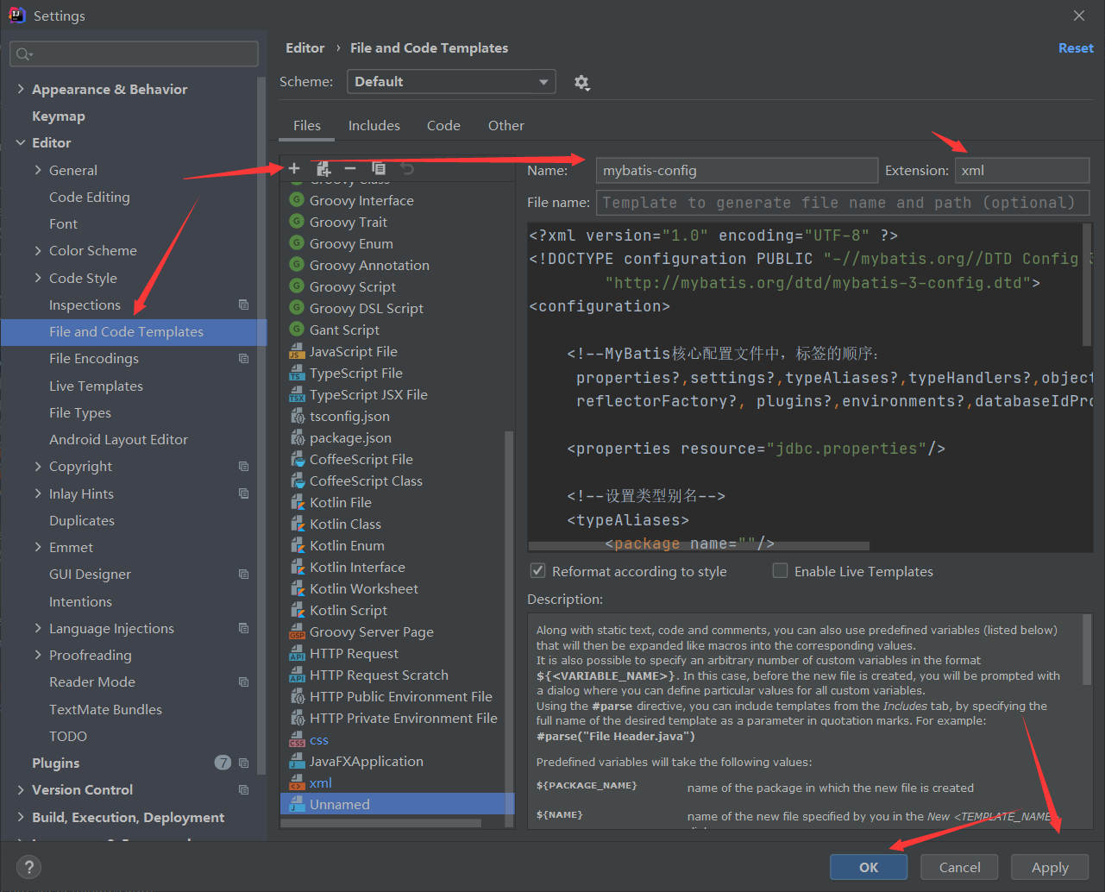

* + 1. 这时就有模板了

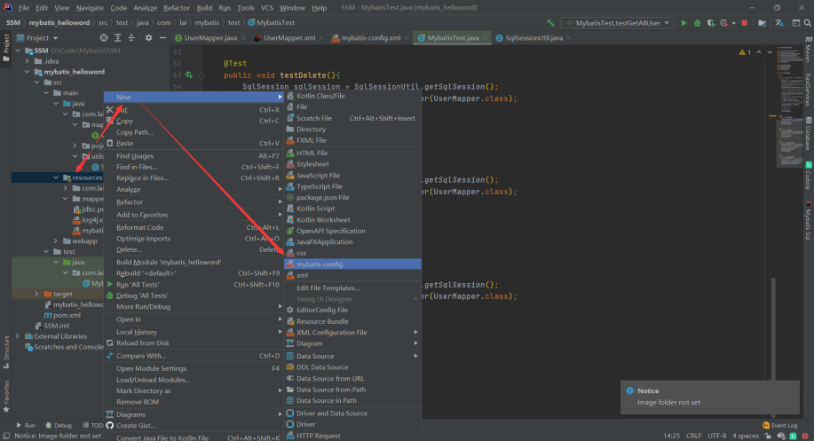

* + 1. 如新建一个sqlMapConfig配置文件

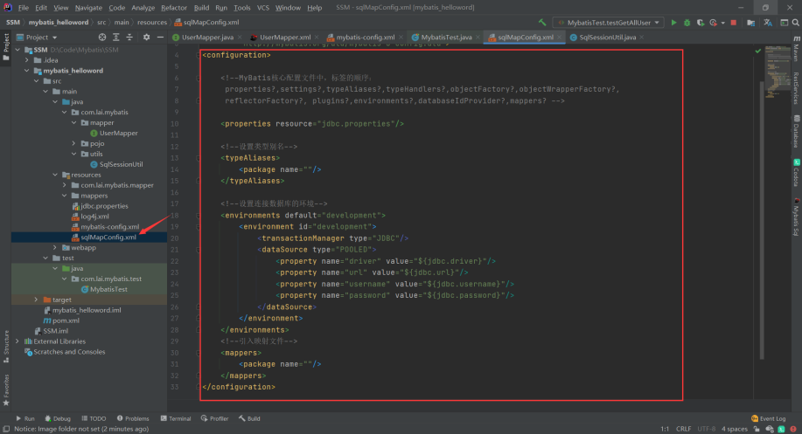

* 1. 配置mybatis-mapper配置文件模板

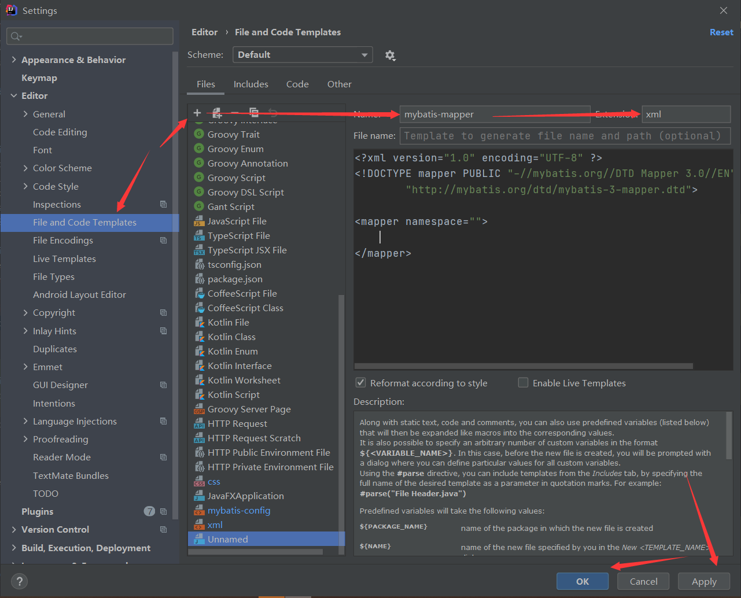

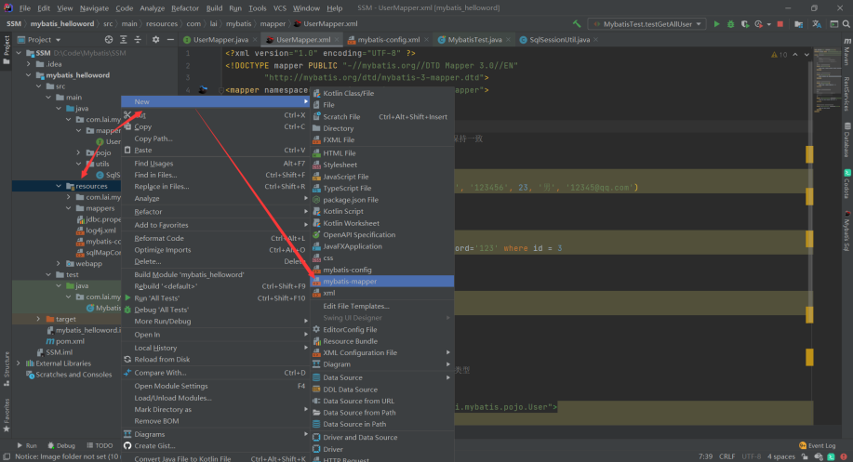

* + 1. 如新建EmployeeMapper.xml

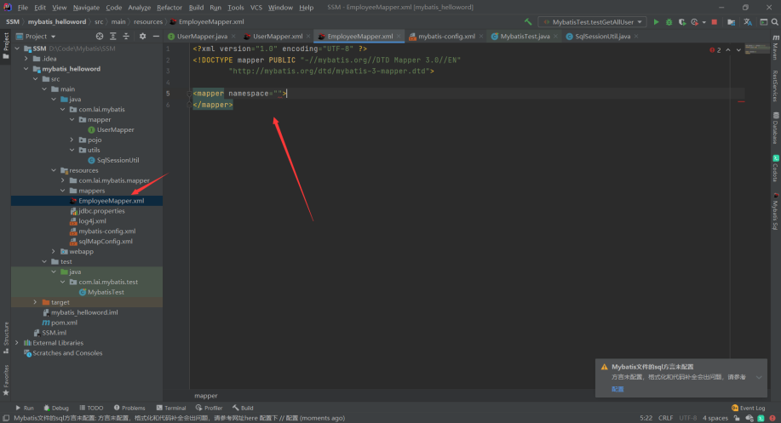

# 用模板搭建Mybatis框架

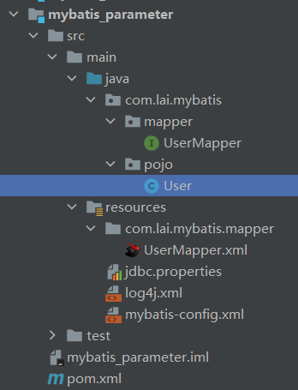

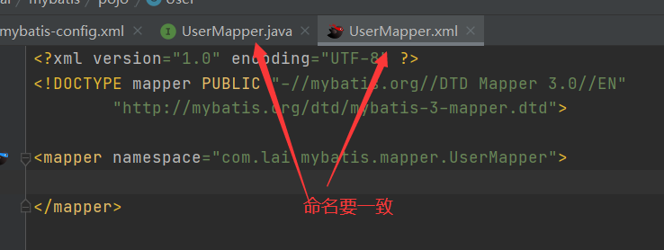

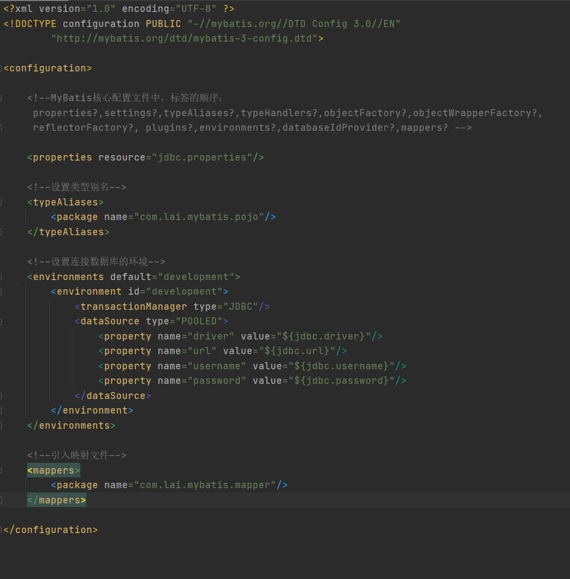

# Mybatis获取参数值的两种方式

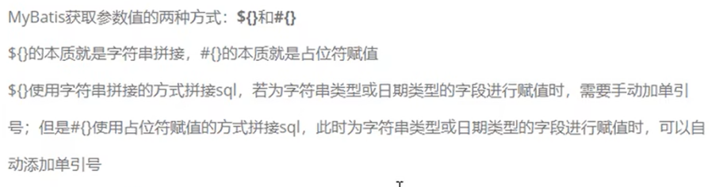

# Mybatis获取参数值

* 1. 单个字面量类型的参数

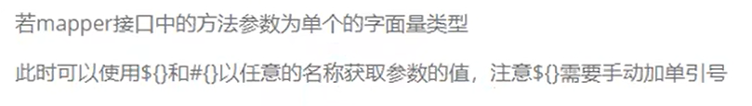

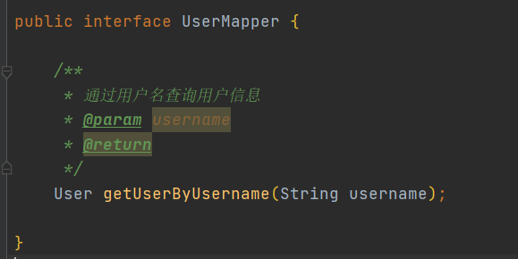

* + 1. #{}这里面是可以写任意的名称，但建议写有意义的，所以写username

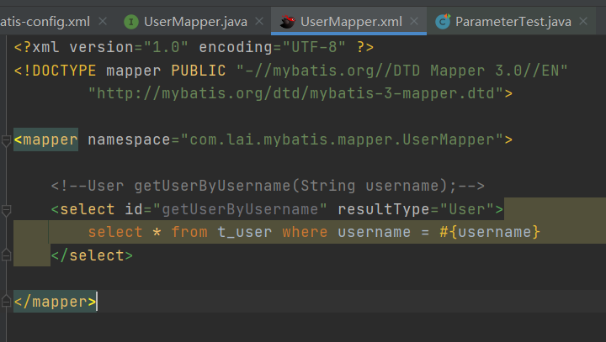

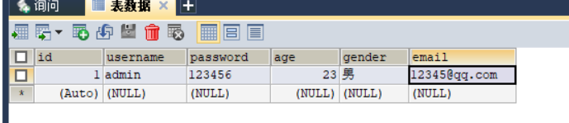

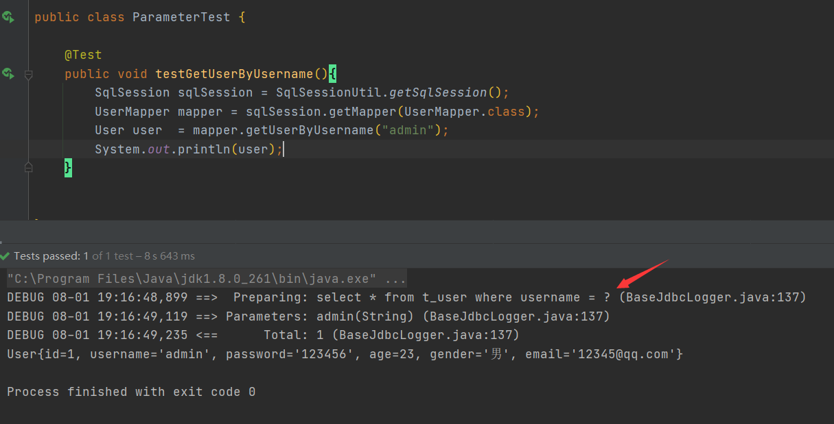

* + 1. 用${}，需要在外层加上单引号

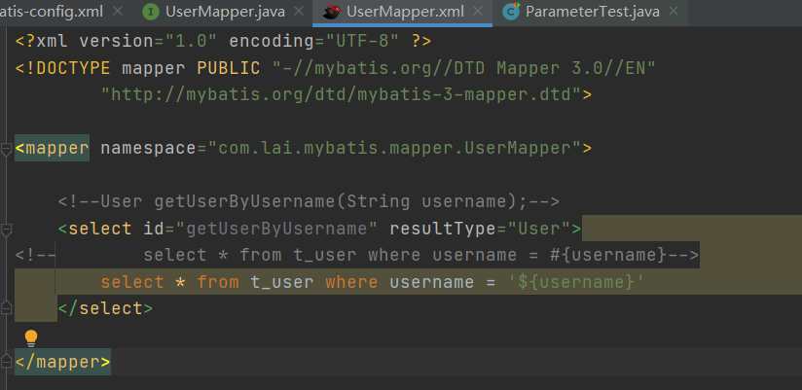

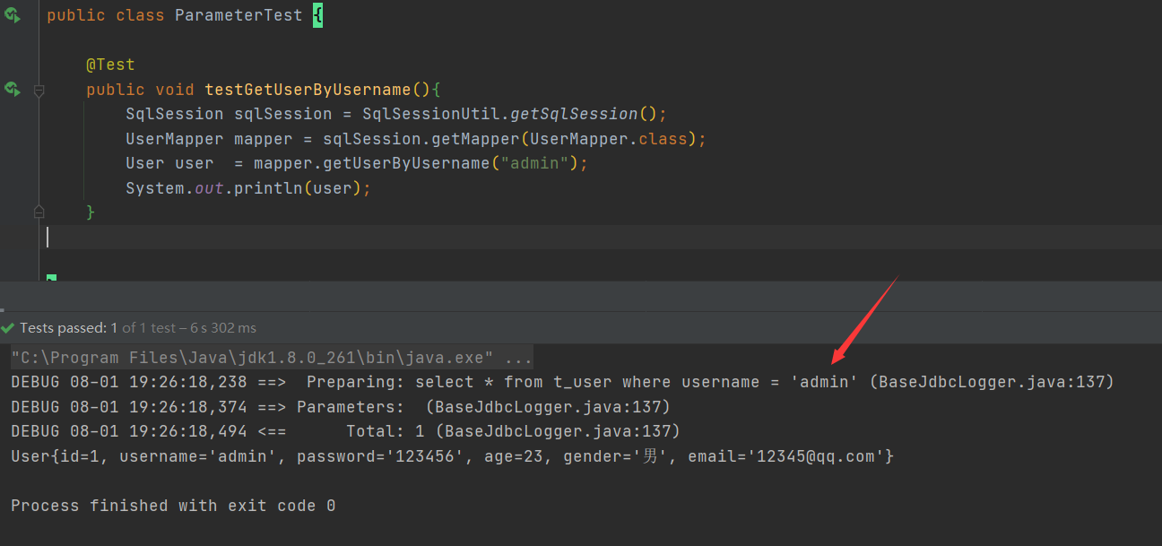

* + 1. 若mapper接口方法的参数为单个字面量类型
    2. 此时可以通过#{} 和${}以任意的内容获取参数值，一定要注意${}的单引号问题
    3. #{} 的本质是占位符复值，${}的本质是字符串拼接
  1. 多个字面量类型的参数

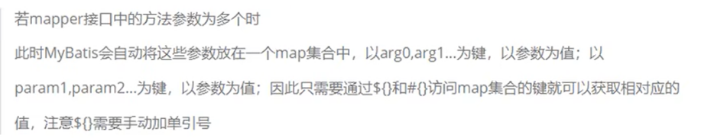

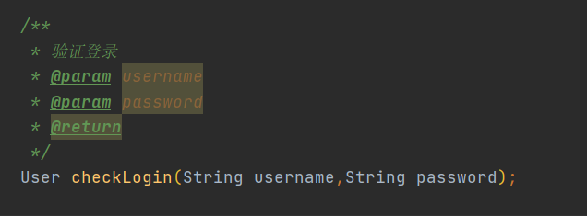

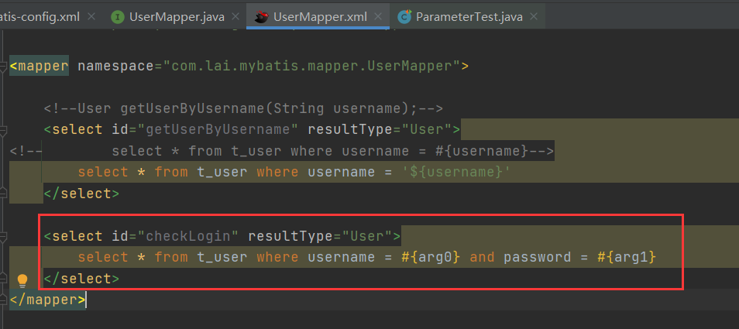

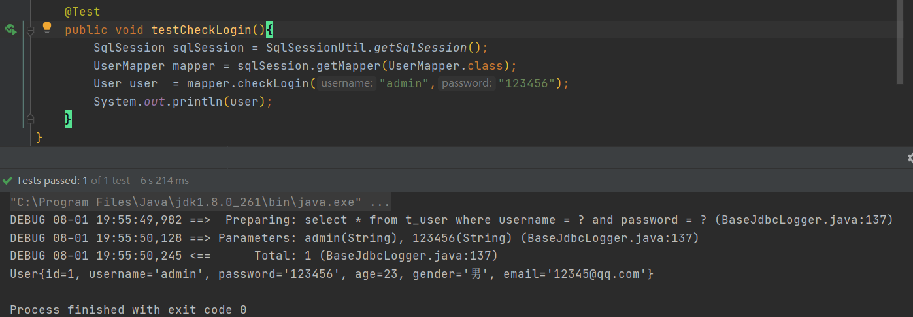

* + 1. 换个键查询

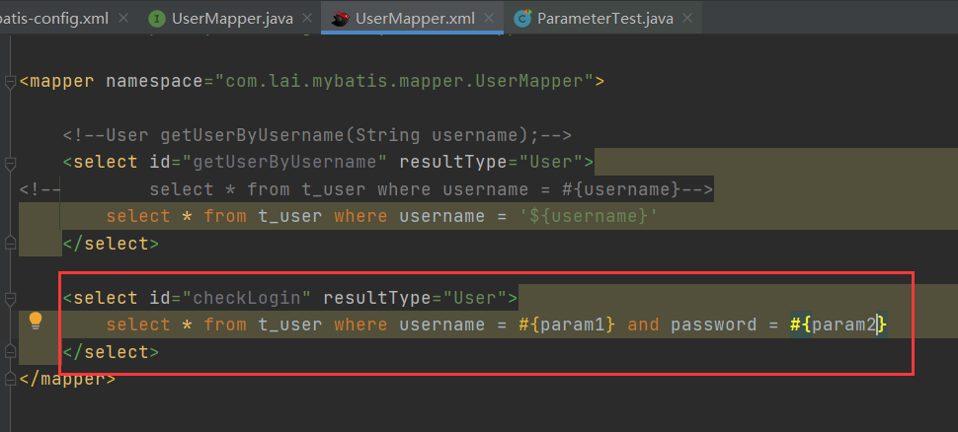

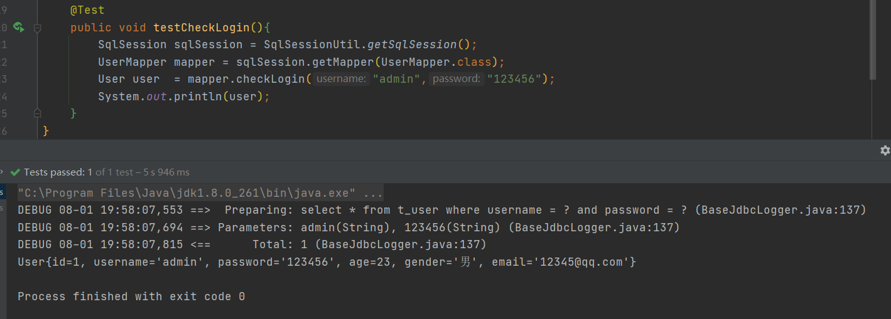

* + 1. 换为${}同样可以查询，要注意单引号

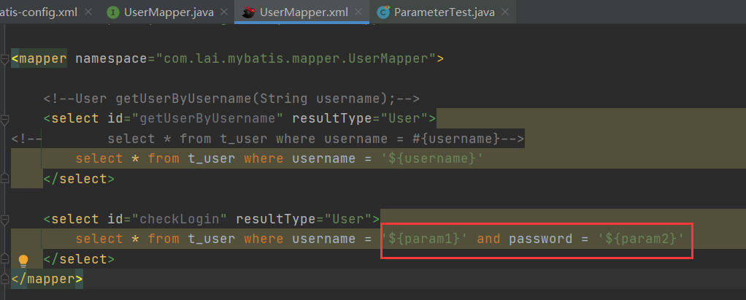

* 1. Map集合类型的参数

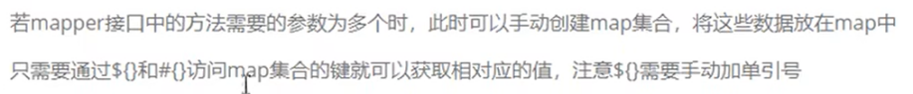

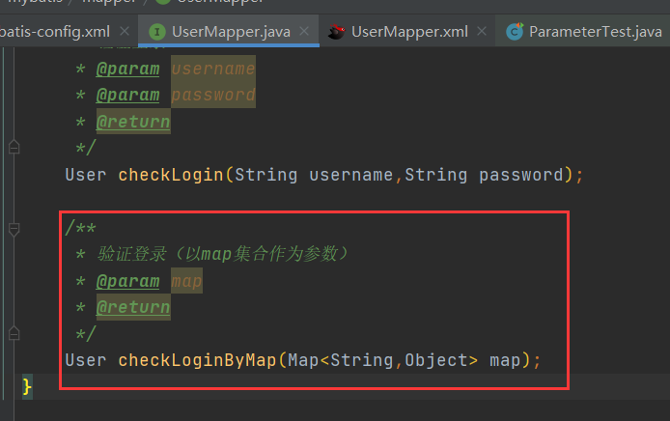

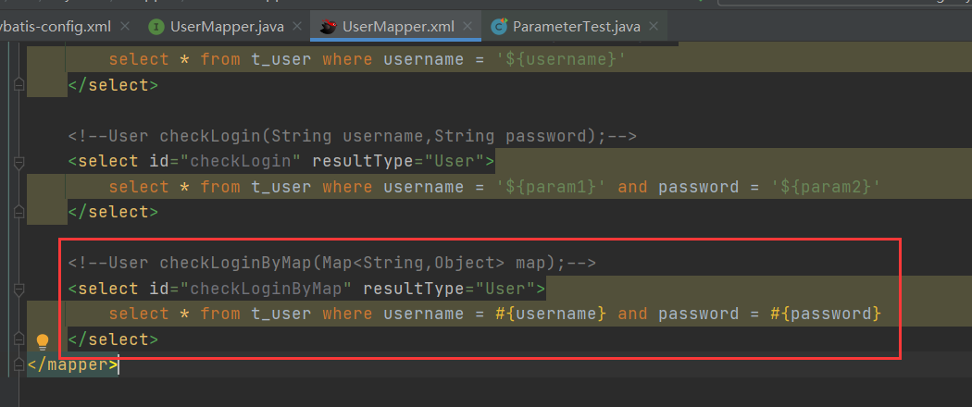

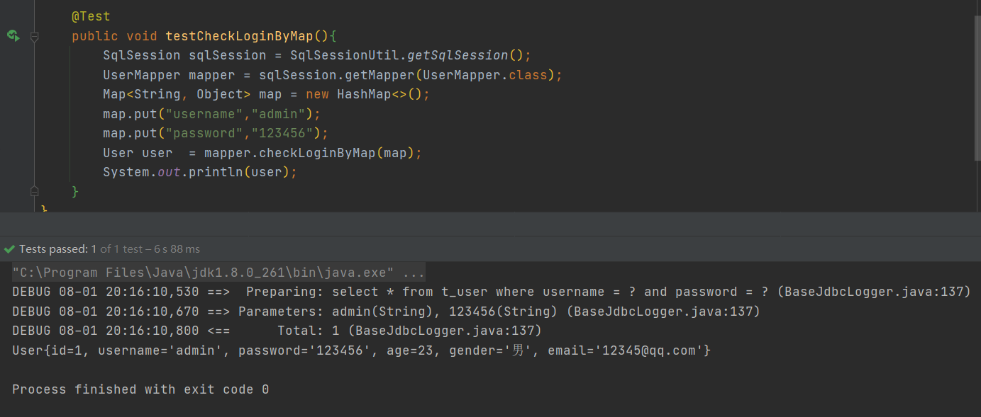

* 1. 实体类类型的参数

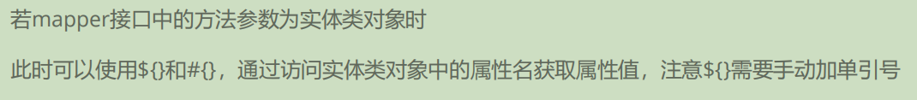

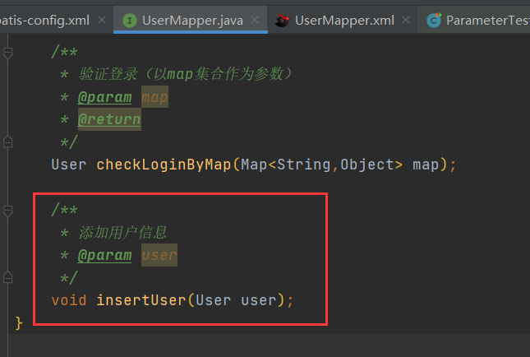

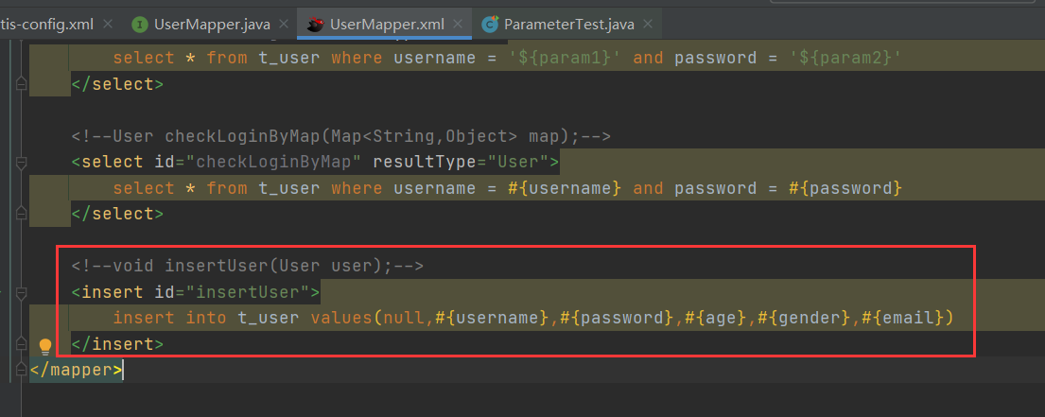

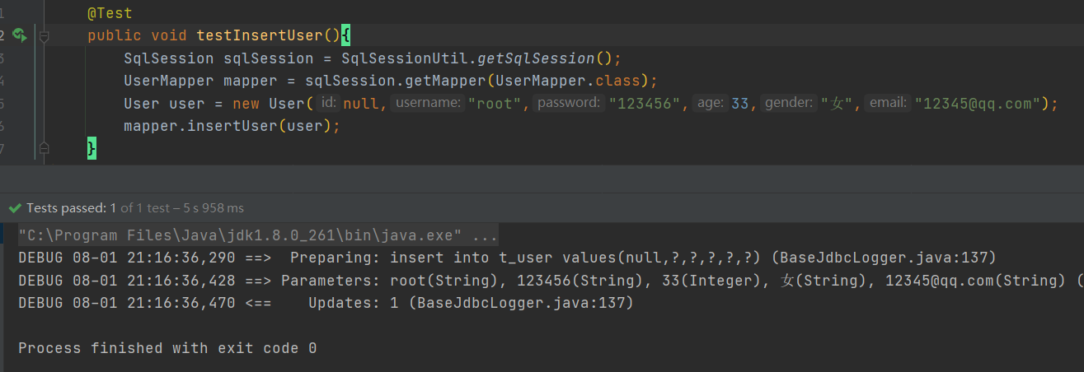

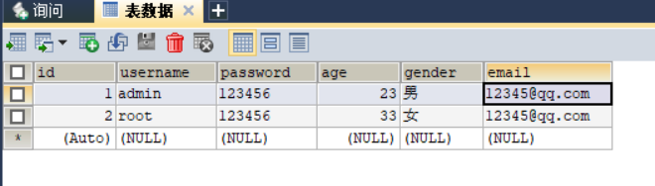

* 1. 使用@Param 标识参数
     1. @Param 帮助我们封装参数设置键

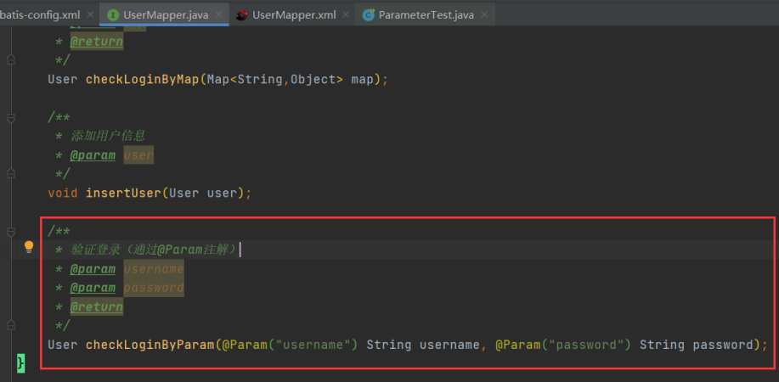

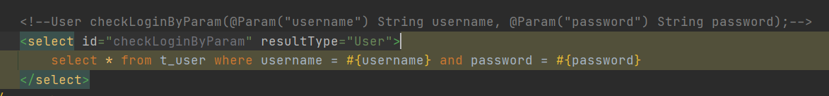

* + 1. 测试

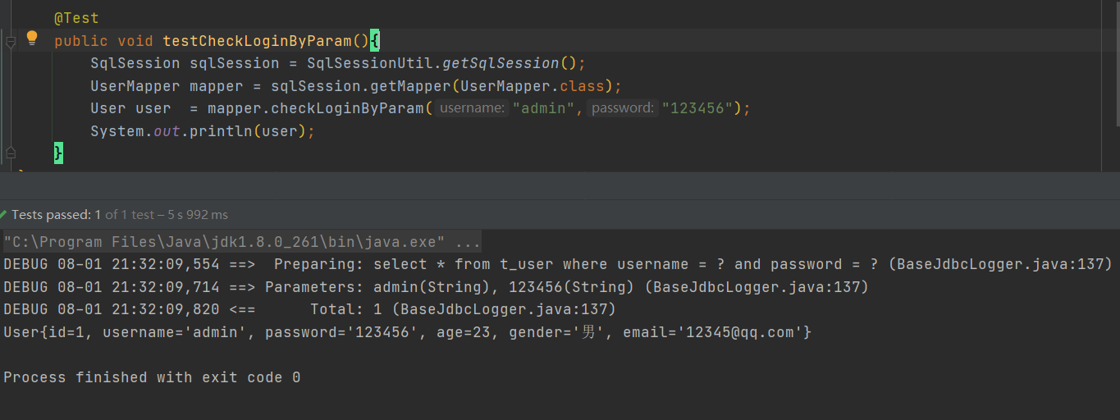

# Mybatis的各种查询功能

* 1. 查询一个实体类对象

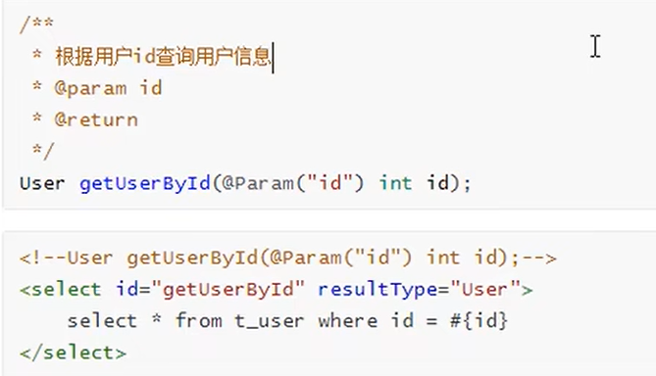

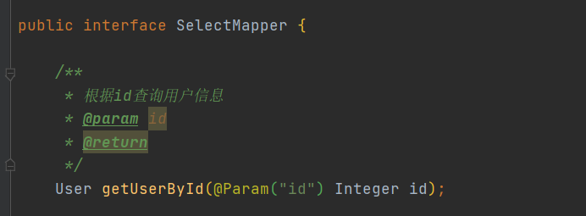

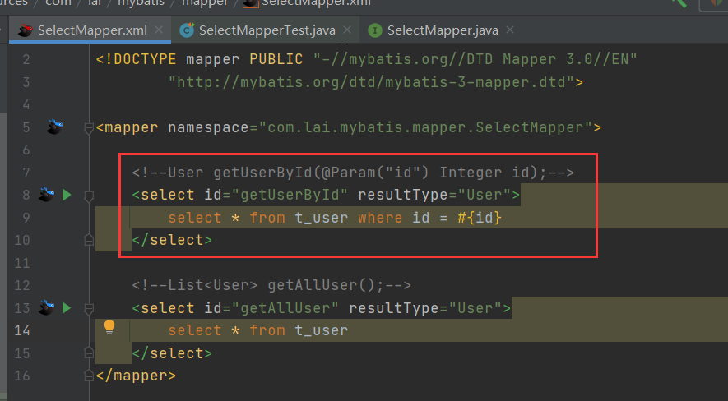

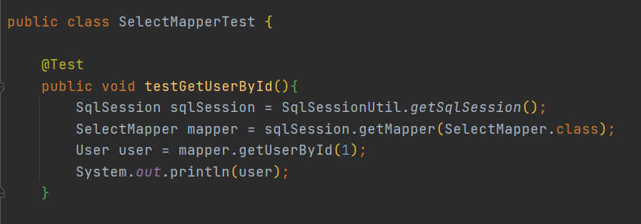

* 1. 当查询的数据为多条时，不能使用实体类作为返回值，否则会抛出异常TooManyResultsException；
  2. 但是若查询的数据只有一条，可以使用实体类或集合作为返回值
  3. 查询一个List集合

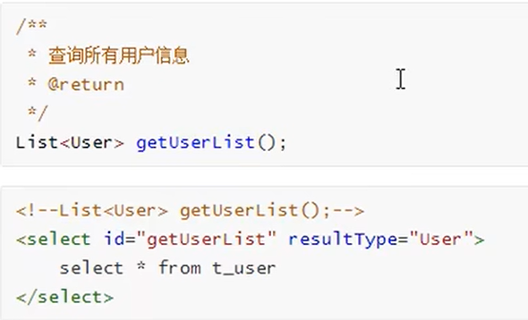

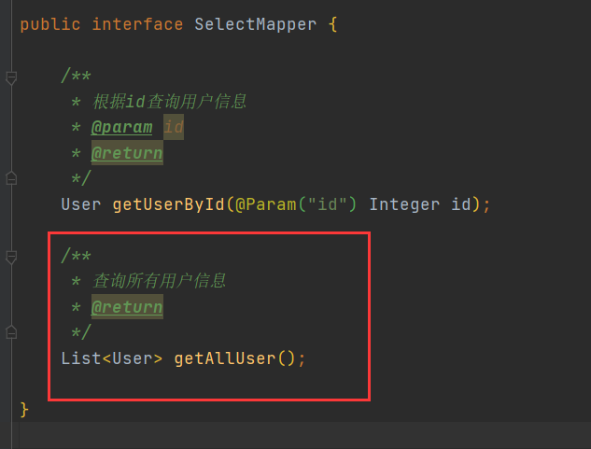

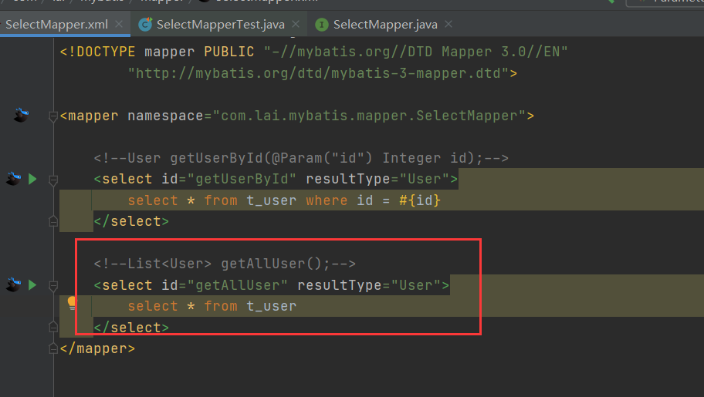

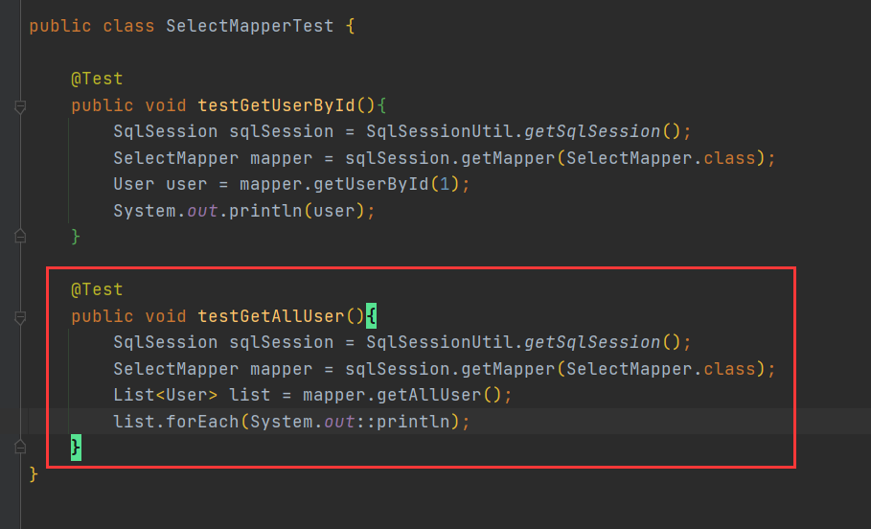

* 1. 查询单个数据

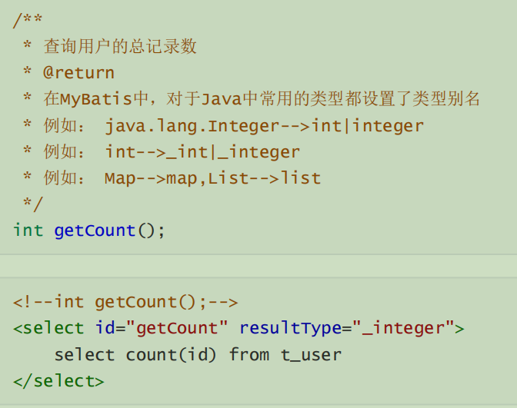

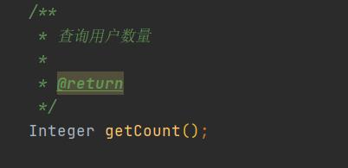

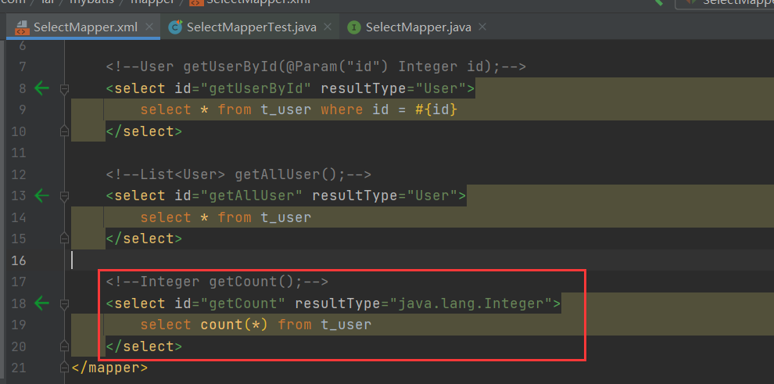

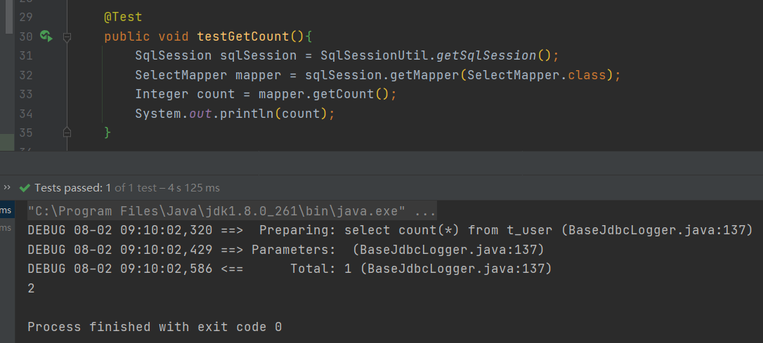

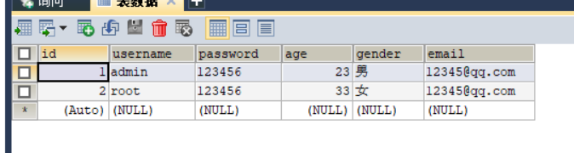

* 1. 查询一条数据为map集合

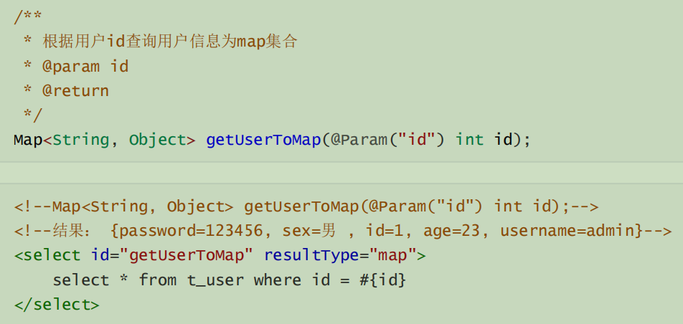

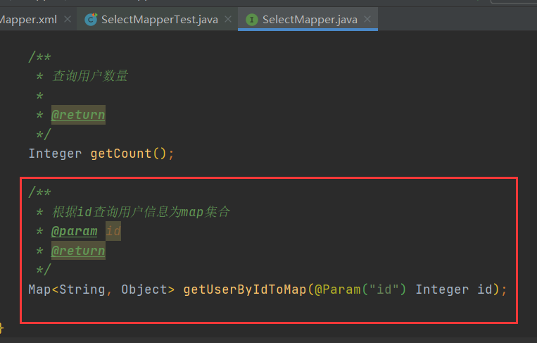

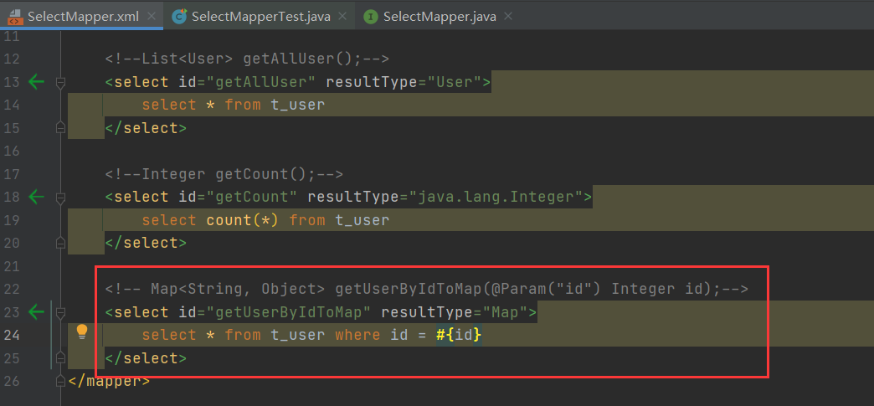

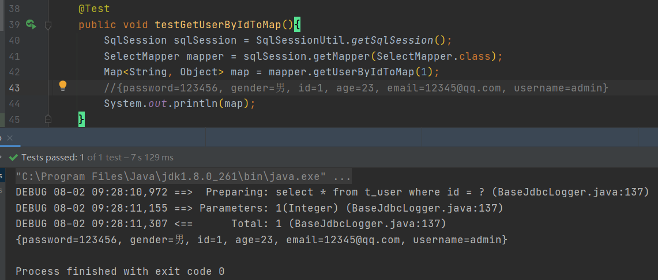

* 1. 查询多条数据为map集合
     1. 方式一

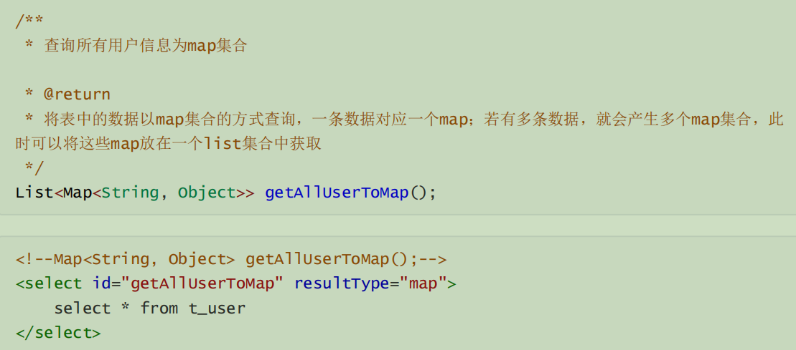

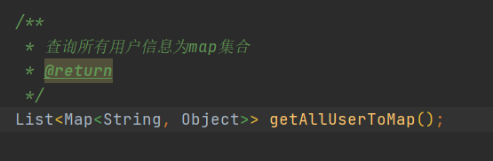

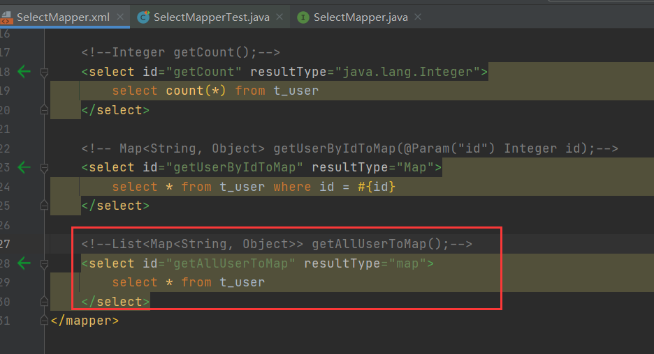

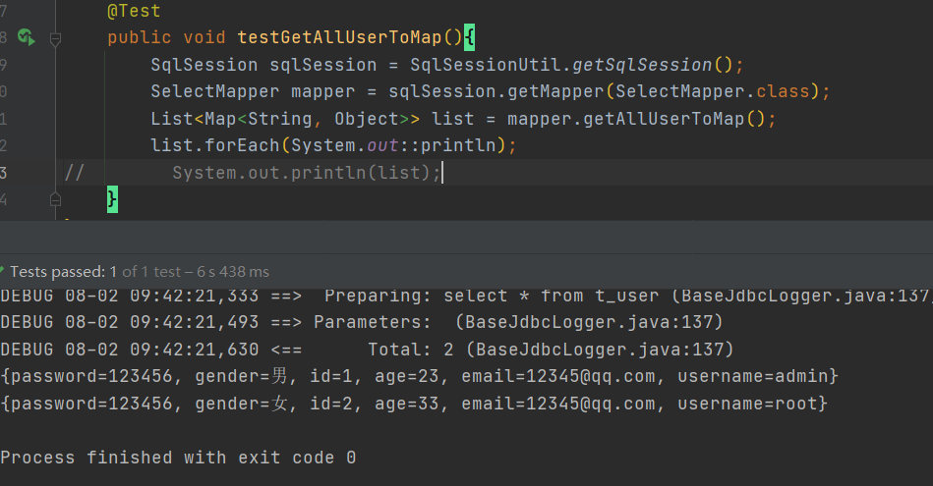

* + 1. 方式二

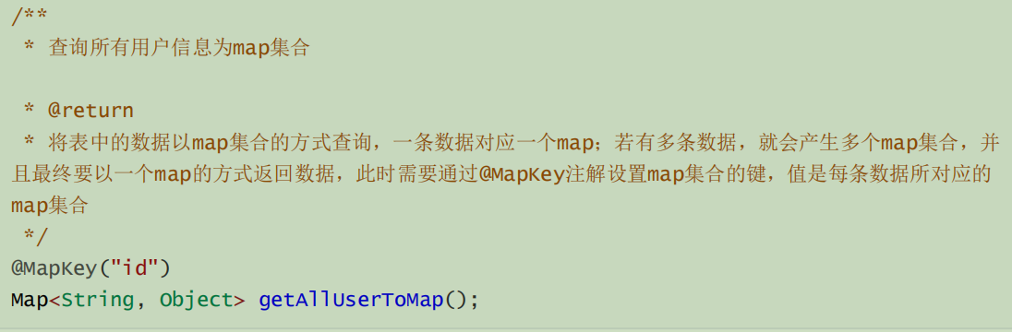

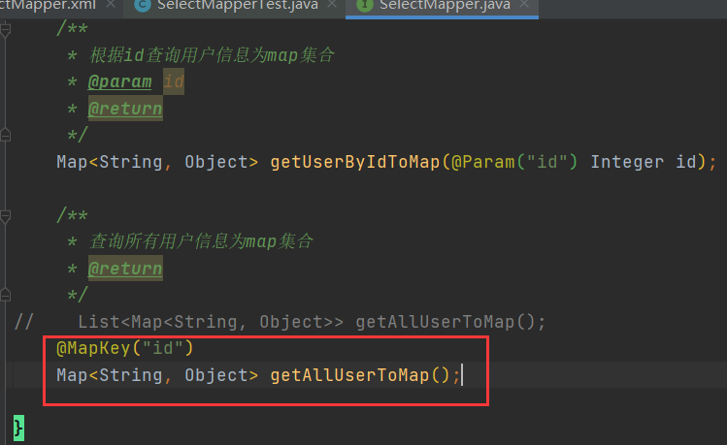

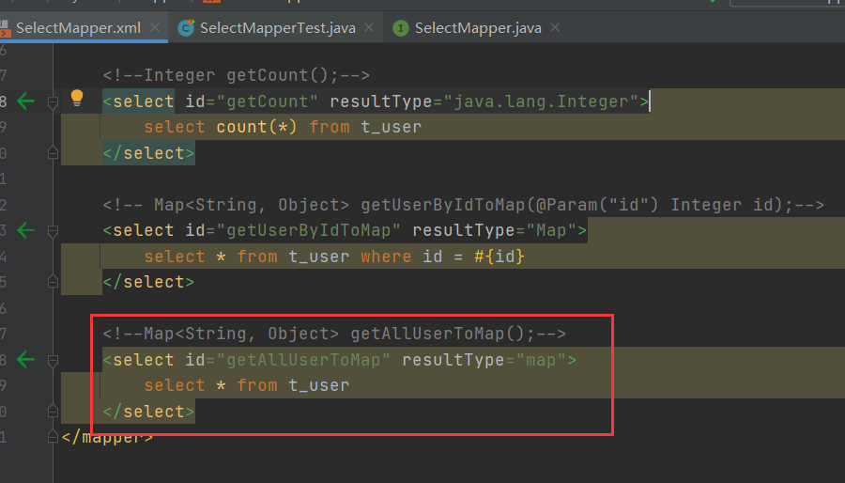

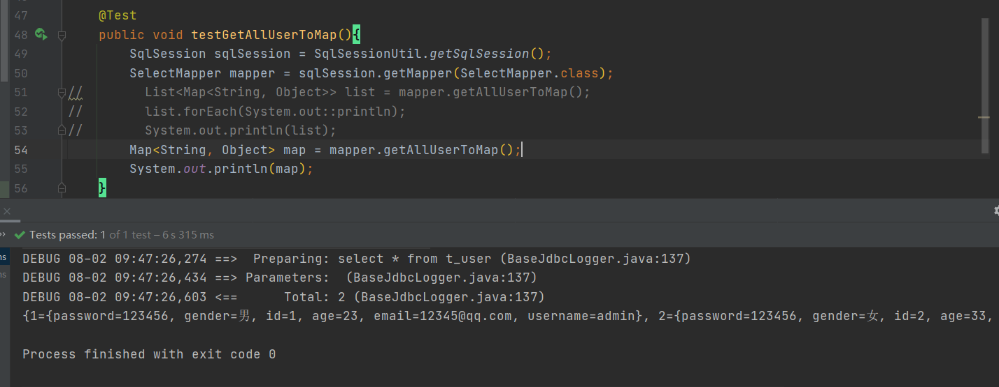

1. 特殊SQL的执行
   1. 模糊查询

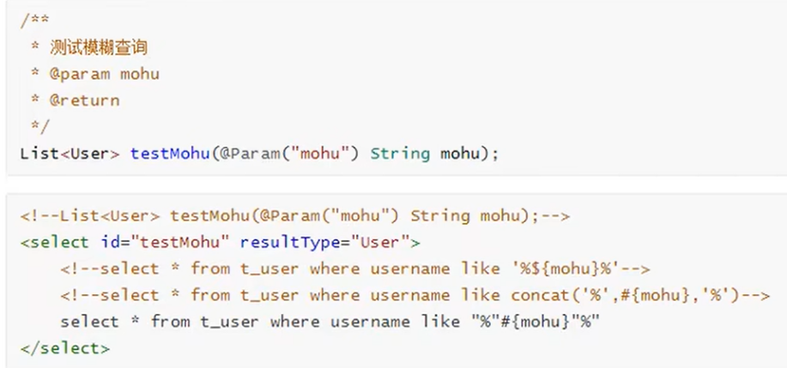

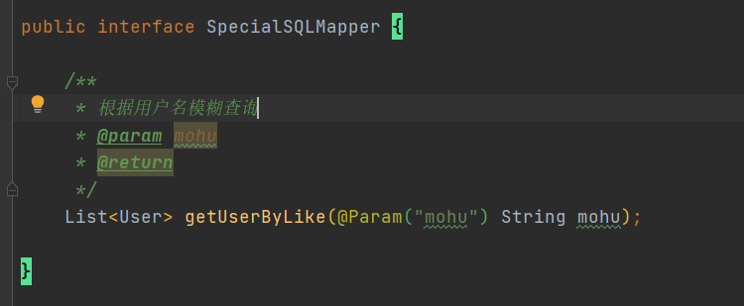

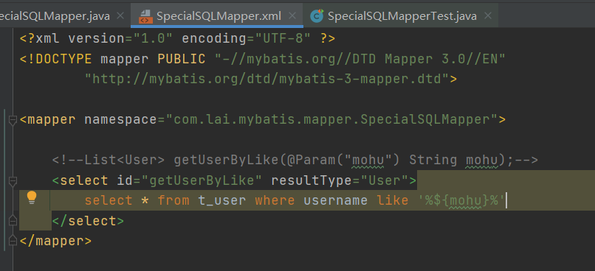

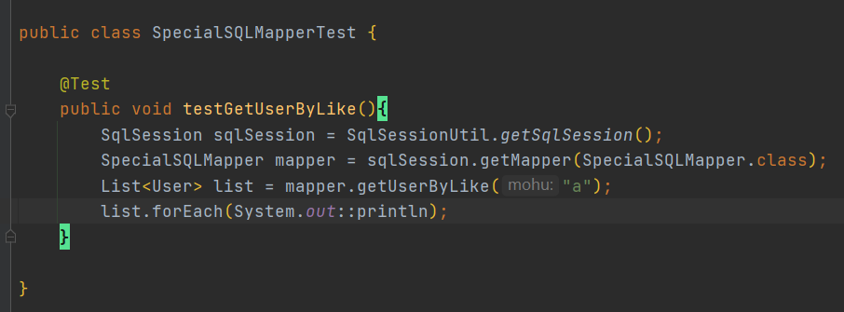

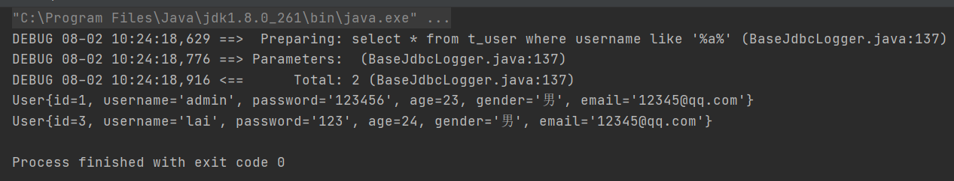

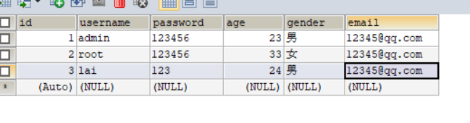

* + 1. 用concat函数拼接

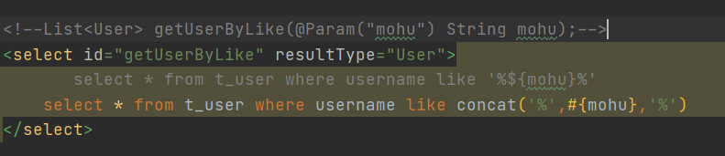

* + 1. 用双引号拼接

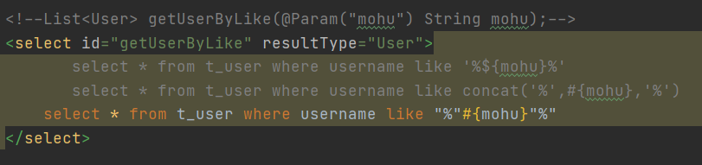

* 1. 批量删除

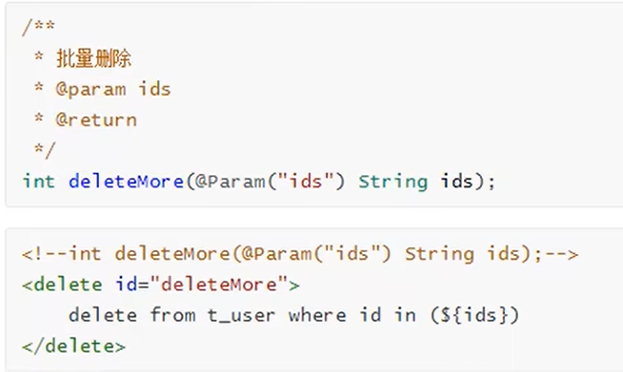

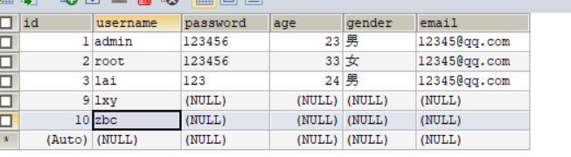

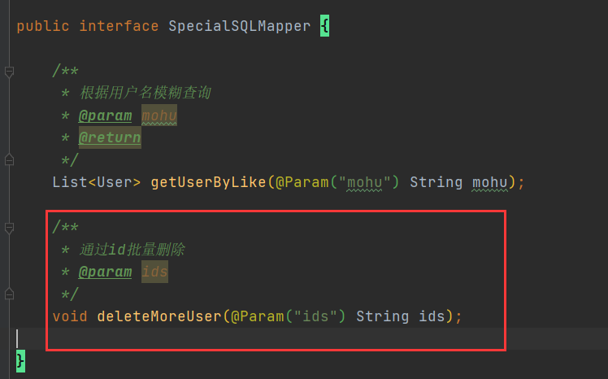

* + 1. 只能使用${}拼接

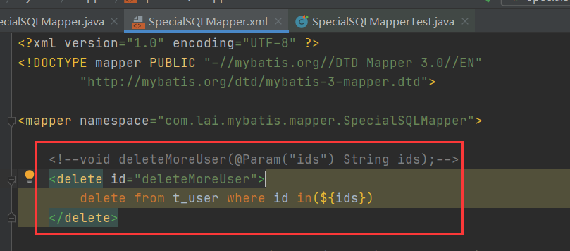

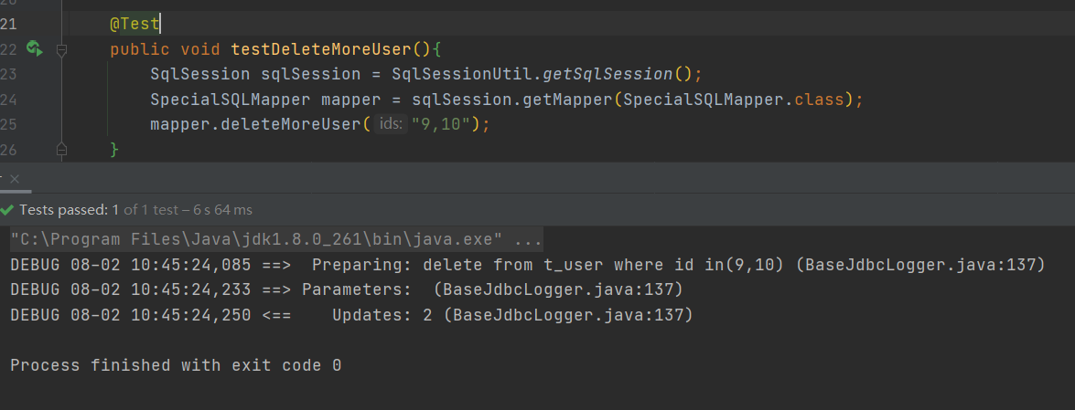

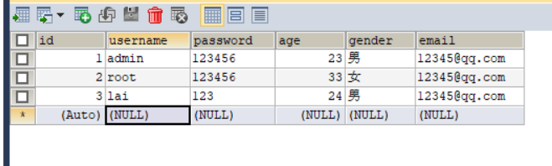

* 1. 动态设置表命

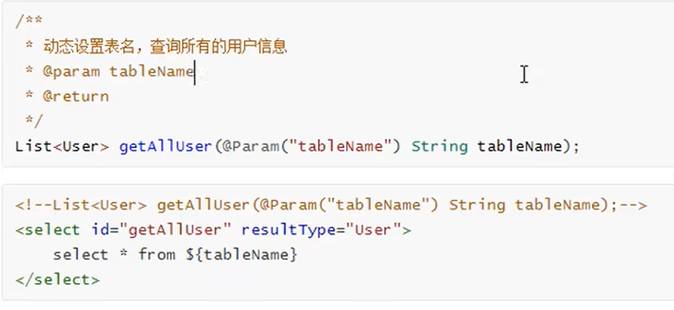

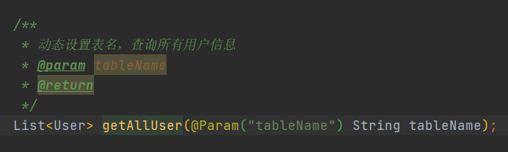

* + 1. 只能使用${}字符串拼接

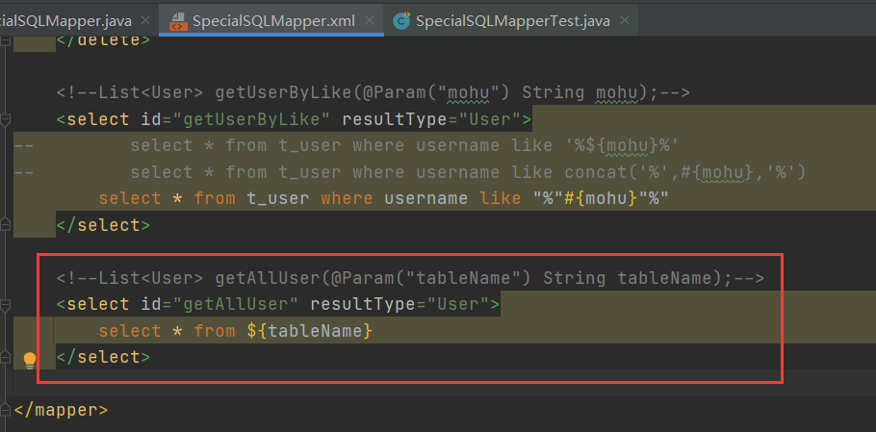

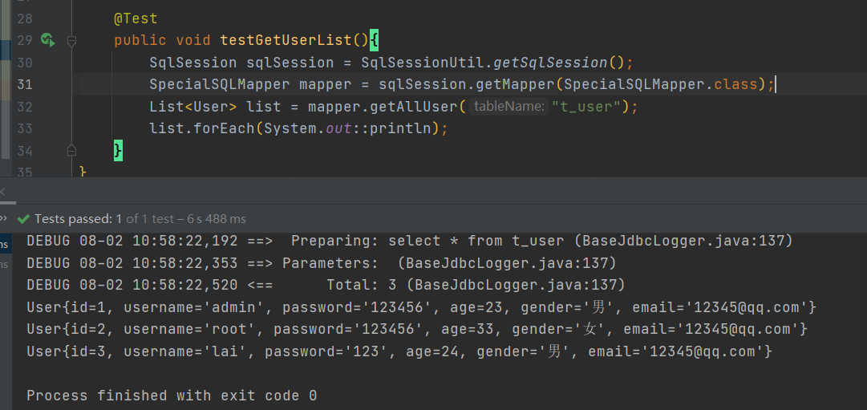

* 1. 添加功能获取自增的主键

